Міністерство освіти і науки України
Глухівський національний педагогічний університет імені Олександра Довженка

Кафедра теорії і методики викладання
природничих дисциплін

МАГІСТЕРСЬКА робота

Тема: Формування творчих здібностей учнів у процесі вивчення біології тварин

Виконала:
Подшивайлова Аліна Анатоліївна
Спеціальність 014 Середня освіта
Предметна спеціальність 014 Середня освіта (Біологія)
Освітня програма «Середня освіта (Біологія та природознавство)»

Науковий керівник:
кандидат педагогічних наук, доцент, доцент кафедри теорії і методики викладання природничих дисциплін Хроленко М.В.

Допущено до захисту «___» ____20__р.

Завідувач кафедри
_________________________
(підпис) (ініціали, прізвище)

Дата захисту: «___» __________ 20__ р.

Оцінка____________________________
Підписи членів ЕК:
_________________________________
_________________________________
_________________________________

Глухів 2020 р.

ЗМІСТ
ВСТУП……………………………………………………………..………………3
РОЗДІЛ 1. ТЕРЕОТИЧНІ ОСНОВИ РОЗВИТКУ ТВОРЧИХ ЗДІБНОСТЕЙ УЧНІВ …...……….…………………………………………….7
1.1 Вивчення проблеми розвитку творчих здібностей учнів у психолого-педагогічній літературі………………………….……………………...7
1.2. Види здібностей. Особливості творчих здібностей учнів………..…14
1.3. Критерії, показники та рівні розвитку творчих здібностей учнів 7-х класів………...…………………………………………………...….....22
Висновки до першого розділу …………………..…………………...….....….35

РОЗДІЛ 2. ШЛЯХИ ФОРМУВАННЯ ТВОРЧИХ ЗДІБНОСТЕЙ УЧНІВ У ПРОЦЕСІ ВИВЧЕННЯ БІОЛОГІЇ …………………………………....….38
2.1. Характеристика методики формування творчих здібностей учнів у процесі вивчення біології тварин……..……………………………...38
2.2. Рекомендації щодо застосування творчих завдань на уроках біології для підвищення рівня сформованості творчих здібностей учнів………………………………………………………………….....49
Висновки до другого розділу ………………………………………………....55

ЗАГАЛЬНІ ВИСНОВКИ ………………………………...………………....…57
СПИСОК ВИКОРИСТАНИХ ДЖЕРЕЛ ………………………..……......…61
ДОДАТКИ ……………………………………………..…………………..…....65

ВСТУП
Прогресивний розвиток нашої держави значною мірою залежить від творчості, активності та ініціативи членів її суспільства. Наразі виникла нагальна потреба у творчо мислячих людях, які здатні створювати матеріальну й духовну культуру, пропонувати нові прогресивні ідеї, винаходи, технології. Тому серед усіх психолого–педагогічних проблем найактуальнішою є організація процесу розвитку здібностей особистості. Розвиток творчих здібностей учнів закладів загальної середньої освіти є одним із найактуальніших завдань сучасності.
Соціальний запит на творчу особистість відображений у законодавчих актах із проблем розвитку освіти, як от: закон України "Про освіту", Державна національна програма "Освіта" (Україна - XXI століття), Національна програма "Діти України" та ін. [10, 18, 36], У зазначених документахзакцентовано увагу на реаліях і перспективах формування неповторної унікальної людини, що здатна творити. Значний потенціал для розвитку творчих здібностей закладений у шкільному предметі біологія. Його роль у становленні творчої особистості визначена нормативними документами, де зазначається, що біологія є важливим засобом задоволення творчих запитів особистості, забезпечує продуктивну діяльність та сприяє розкриттю потенційних можливостей.
Актуальність дослідження зумовлена не тільки соціально значущістю його проблематики, а й самою логікою розвитку досліджень у галузі педагогіки та психології творчості та обдарованості. Проблеми здібностей та обдарованості досліджували у своїх працях В. Ананьєв, А. Брушлінський, Г. Балл, П. Гальперін, В. Дружинін, Г. Костюк, І. Кульчицька, Н. Лейтес, О. Матюшкін, К. Платонов, Дж. Рензуллі, С. Рубінштейн, Б. Тєплов, М. Холодна, В. Шадріков та інші. Розвитку творчої особистості, творчості та творчих здібностей приділили увагу Д. Богоявленська, Дж. Гілфорд, Н. Кічук, В. Клименко, В. Климчук, Н. Кузьміна, О. Кульчицька, В. Моляко, О. Музика, Я. Пономарьов, В. Рибалка, В. Роменець, Р. Стернберг, Е. Торренс та інші.
Формування в учнів глибоких і міцних системних знань, розвиток стійких творчих інтересів та здібностей, наполегливості під час виконання творчих завдань, цілеспрямованості творчих пошуків – важливе завдання нової української школи.
На основі аналізу наукових досліджень із проблеми формування та розвитку творчих здібностей учнів у процесі вивчення біології виявлено певні суперечності між:
− зростаючою потребою сучасного суспільства у творчих, креативних особистостях та недостатнім рівнем готовності вчителів організовувати освітній процес, спрямований на творчий розвиток дитини;
− високими вимогами щодо формування творчих здібностей школярів, значним доробком учених з проблеми творчого розвитку особистості та відсутністю механізмів введення теоретичного і практичного доробку у повсякденну практику шкільної біологічної освіти.
З огляду на актуальність проблеми, її недостатню розробленість як у теоретичному, так і в практичному аспектах, а також з урахуванням окреслених вище суперечностей, було визначено тему магістерської роботи: «Формування творчих здібностей учнів у процесі вивчення біології тварин».
Об’єкт дослідження – процес розвитку творчих здібностей учнів у процесі вивчення біології тварин.
Предмет дослідження – методика застосування творчих завдань на уроках біології для учнів 7-х класів.
Мета дослідження: теоретично обґрунтувати та розробити методику застосування творчих завдань на уроках біології у 7-х класах, надати рекомендації щодо використання творчих завдань для підвищення рівня сформованості творчих здібностей учнів.
Завдання дослідження:
1) вивчити стан дослідження проблеми формування творчих здібностей учнів у процесі вивчення біології в психолого-педагогічній та методичній літературі;
2) з’ясувати сутність поняття „творчі здібності”, визначити основні їх особливості;
3) здійснити діагностику рівнів сформованості творчих здібностей учнів 7-х класів;
4) теоретично обґрунтувати та розробити методику застосування творчих завдань у процесі вивчення біології тварин;
5) надати рекомендації вчителям закладів загальної середньої освіти щодо використання творчих завдань для підвищення рівня сформованості творчих здібностей учнів.
Для вирішення поставлених завдань було використано комплекс наукових методів:
- теоретичні методи: аналіз і узагальнення філософської, психолого-педагогічної літератури, масового і передового педагогічного досвіду з проблеми дослідження; кількісний і якісний аналіз, порівняння та узагальнення результатів констатувального етапу педагогічного експерименту;
- емпіричні методи: анкетування, тестування учнів; бесіди; цілеспрямоване педагогічне спостереження за проявами творчих здібностей учнів у процесі вивчення біології; педагогічний експеримент; методи математичної статистики.
Наукова новизна і теоретичне значення дослідження. Подальшого розвитку набуло тлумачення поняття «творчі здібності учнів»; уточнено критерії та показники рівнів сформованості творчих здібностей школярів; теоретично обґрунтовано методику використання творчих завдань у процесі вивчення біології для учнів 7-х класів.
Практичне значення дослідження полягає в розробці тематичних комплексів творчих завдань для учнів 7-х класів, які можуть застосовуватись вчителями у процесі вивчення біології, працівниками позашкільних закладів освіти з метою підвищення рівня розвитку творчих здібностей учнів.
Структура магістерської роботи. Робота складається зі вступу, двох розділів, висновків до розділів, загальних висновків, списку використаних джерел, додатків.
Загальний обсяг магістерської роботи становить 87 сторінок, основний зміст викладено на 60 сторінках.

РОЗДІЛ 1
ТЕРЕОТИЧНІ ОСНОВИ РОЗВИТКУ ТВОРЧИХ ЗДІБНОСТЕЙ УЧНІВ

1.1. Вивчення проблеми розвитку творчих здібностей учнів у психолого-педагогічній літературі.

Стимулювання розвитку творчих здібностей особистості є ключовим фактором глобальних перетворень та поступу нашої країни. У зв'язку з виходом України на новий економічний, соціальний, політичний, культурний рівень, у зв'язку з національним відродженням та єднанням наразі вкрай необхідним є створення інноваційних методів виховання молодого покоління та вирішення проблем галузі освіти.
Державна національна програма «Освіта (Україна ХХІ ст.)» спрямована також і власне на створення нових засобів та шляхів, що сприяють розкриттю творчих здібностей учнів, їх активності, можливостей, пошуку інтересів [10]. Перехід від директивного до особистісно зорієнтованого навчально-виховного формату є першим етапом становлення свідомого громадянина, реалізації особистості, творчих та інтелектуальних здібностей. Проблема розвитку творчих здібностей особистості продовжує бути актуальним напрямом у науці, що досліджується у різних контекстах.
І. Бех, М. Каган, О. Леонтьєв вважають, що основою становлення, реалізації людини є творча діяльність, у процесі якої розглядається особистість. Саме це називають особистісним підходом, ключовим принципом якого є розвиток творчих здібностей людини на тлі організованого процесу. У нашій роботі процес є навчальним [27].
Аби знайти вирішення проблем розвитку творчих здібностей учнів необхідно ознайомитися з головними принципами роботи механізму творчості. Будь-яка творча діяльність школяра, наприклад виконання певного завдання тощо, здійснюється за визначеними алгоритмами. Розглянемо основні теорії та принципи розвитку творчих здібностей особистості.
За теорією розвитку творчої особистості Г. Альтшуллер творчість — невід'ємна складова людського життя, яка виявляється в духовному та інтелектуальному аспектах. Духовність створює, генерує ідеї та думки, а інтелект організовує інформацію. Автор вважає, що хист до творчості є переважно генетичним спадком, вродженою рисою людини. Талант до творчості набути реально, проте, лише у випадку потреби та наявності можливостей. Провідним фактором розвитку творчої грані особистості учня є постійна мотивація, стимул до творчої діяльності, що також має бути певним чином впорядкованою. Через це виникає потреба приділяти увагу й інтелектуальній діяльності учня. Вирішенням проблеми нездатності учнів мислити широко і творчо є впровадження універсальної освіти, яка стимулювала б хист до майстерності, сприяла б оволодінню різноманітних технологій творчого процесу. Що стосується розвитку творчих здібностей учнів-початківців під час вивчення предметів природничого або математичного напрямів, то фактор самовдосконалення особистості відіграє велику роль. Також учні мають бути переконаними в твердженні про те,що творча діяльність, здібності, мислення, оволодіння творчими навичками є природним процесом [12, с. 20-21].
Дж. Келлі розробив когнітивну теорію творчості, у якій називає творчість гіпотетичним мисленням, альтернативою банального. Учений розглядає людину як дослідника із власним баченням, що тісно взаємодіє з навколишнім, досліджує світ, інтерпретує, вивчає, пояснює різноманітні явища та інформацію. Дж. Келлі сприймає життя як творчий дослідницький процес, когнітивним явищем, у якому особистість постійно формулює та висуває наближені до реальності гіпотези, за допомогою яких намагається спрогнозувати майбутнє. Це аргументовано тим, що людина дотримується тих самих розумових алгоритмів, що і вчені в ході наукового дослідження.
За А. Адлером, який впровадив в науку компенсаційну теорію творчості, творчість — це стиль життя, у якому людина власноруч формує власну особистість. Е. Фромм, Г. Олпорт та інші сприймають людину як творця свого життя. Провідний принцип компенсаційної теорії творчості полягає в тому, що під час мистецької або наукової діяльності особистість компенсує власні недоліки, учуває комплекси. А. Адлер тлумачить поняття творчості як здатність «дивуватися і пізнавати, вміння знаходити рішення в нестандартних ситуаціях, це спрямованість на відкриття нового та здатність до глибокого усвідомлення свого досвіду» [1].
Чеський мислитель-гуманіст, педагог Я. Коменський протягом життя приділив достатньо уваги вивченню проблеми творчості в педагогіці. Мислитель вважав, що головною метою освіченої людини має стати самовдосконалення, розвиток творчості та власної природної обдарованості [24]. Що стосується нашої роботи, то важливим є твердження Я. Коменського про те, що людина через виявлення творчих здібностей змінює, підлаштовує все навколо до власних бажань, смаків, потреб, надаючи усьому призначення.
Серед праць відомого педагога А. Макаренка панує думка про право людини на творчість. А. Макаренко трактує творчість як виявлення позитивних емоцій, проявом власного таланту із осмисленим ставленням до праці [29]. Педагог практично довів те, що позиція людини відносно творчост загалом впливає на психічне здоров'я та емоційний стан.
Слід відзначити теорію В. Сухомлинського про те, що творчість є невід'ємною складовою життя, завдяки чому людина є мислителем, дослідником світу, майстром, творцем різноманітний інтелектуальних і духовних ідей. В. «Без творчості немислиме пізнання людиною своїх сил, здібностей, нахилів; неможливе утвердження поваги до себе, чутливе ставлення особистості до морального впливу колективу. Без творчого життя особистість не може бути вихованою [46]. Розвиток творчих здібностей учнів початкової школи у процесі вивчення предметів природничо-математичного циклу (теоретичні та методологічні засади) без творчості немислимий духовні, інтелектуальні, емоційні, естетичні, ідейні взаємини між особистостями в колективі» Василь Олександрович висунув і обґрунтував положення про те, що виявлення і розвиток творчої активності залежить від оточення, в якому знаходиться людина. Також В. Сухомлинський висунув ідею про те, формування активної, впевненої творчої особистості можливе лише відповідному оточенні, адже без здорових емоційних, ідейних, інтелектуальних, культурних відносин у певній групі особистість не зможе перейняти позитивні навички собі.
Я. Пономарьов свою наукову діяльність частково присвятив встановленню зв‘язків психології творчості з педагогікою творчості, визначаючи педагогіку творчості психологічним аспектом дослідження творчої галузі. Я. Пономарьов вважає психологію творчості складовою педагогіки: «Включення психології творчості як абстрактної науки до складу педагогіки творчості, як конкретної науки — необхідна умова розвитку дієво-перетворюючого типу знань про творчу діяльність» [40].
Інноваційні методи й тенденції дослідження проблеми творчих здібностей учнів серед вітчизняних науковців виникли в 60-70-х роках ХХ ст. Величезний вклад у наповнення проблематики творчих здібностей особистості новими ідеями внесли Ю. Бабанський, З. Зеер, І.Раченко, М. Поташник.
Відомі психологи такі як В. Давидов, І. Зимня, Н. Кузьміна, А. Матюшкін та інші також долучилися до аналізу психологічного аспекту у процесі виховання творчої особистості учнів. Кінець 80-х років ХХ століття ознаменувався тим, що проблематику природи творчості було визначення за мету педагогічної практики. Дослідження не надали вичерпних результатів щоло механізмів та методів стимулювання розвитку творчих здібностей та навичок в учнів.
На початку ХХІ століття досить потужно активізувався інтерес учених до теми творчості школярів та педагогічного процесу. Принципи та алгоритми розвитку творчих умінь стали червоною лінією праць А. Брушлинського, С. Гольдентріхта, В. Зінченка, В. Моляко, А. Спіркіна, Г.Суходольського, Г. Уоллеса, В. Загвязинського, В. Кан-Каліка, Ю. Львової, М. Поташника, Н. Никандрова, А. Усової, Н. Яковлєвої та інших.
Значну увагу дослідженню творчого потенціалу людини та різноманітним аспектам названого процесу приділили Т Богоявленська, Б. Братусь, Е. Глухівська, В. Давидов, Н. Клопова, О. Леонтьєв, А. Матюшкін, В. Риндак, В. Слободчиков, І. Якиманська, Е. Яковлєва, Г. Альтшуллер, В. Андрєєв, В. Дружинін та інші. Також активно вивчалася тематика розвитку інтелекту в аспекті креативного мислення такими психологами й педагогами: Н. Вишняковою, М. Зіновкіним, А. Лимаренком, А. Морозовим, Г. Пігоровим, Д. Чернілевським, А. Хуторських та іншими.
За вітчизняним психологом В. Моляко в психологічному аспекті творчість трактується як процес творіння чогось нового, що певною мірою є доступним кожному, а не лише для виняткових особистостей. В. Моляко виділяє провідні методи дослідження творчості серед яких спостереження, самоспостереження, біографічний метод, сутність якого полягає в ознайомленні з біографіями митців, майстрів, науковців у різних сферах діяльності. Психолог також виділяє метод вивчення продуктів діяльності, тестування, анкетування, експериментальні методи. Особливість вищезгаданих методів полягає в оригінальності та неповторності процесу, незважаючи на певні складнощі у проведенні тестування або анкетування і так далі.
В. Моляко зазначає, що справжня творча особистість повинна мати високий інтелектуальний рівень, володіти певними творчими навичками, бути здатною адекватно оцінювати та аналізувати події, явища, бути терплячим, організованим та стійким під час роботи, уміти сприймати та засвоювати інформацію [33].
За твердженням А. Лука творчі здібності безпосередньо мають відношення до змотивованості особистості, наявності інтересів, до емоційності людини, розумових та ораторських здібностей, наприклад, аналіз та цілісність сприйняття інформації, уміння запам'ятовувати, генерувати, об'єднувати, згортати, оцінювати інформацію [28].
Як було зазначено раніше, психологічний аспект відіграє значну роль у формуванні здібностей та навичок. Б. Ананьєв вважав, що, окрім суспільного досвіду, формування здібностей пов'язано з рівнем розвитку вищих психічних функцій, рис характеру людини. Б. Ананьєв також досліджував проблематику взаємовідношень психічних процесів та властивостей особистості.
Б. Ананьєв наголошував на необхідності спершу вивчення потенціалу й темпераменту конкретної особистості перед запуском процесу постійного вдосконалення та розвитку її творчих здібностей. Творча особистість може володіти рисами багатої уяви, ризикованості, сміливості висловлення думки та власних ідей, критичного мислення, ведення адекватної суперечки, широкого мислення, самоорганізації [2].
За Ю. Галатюк творчій людині притаманні такі риси: наявність стійкої зацікавленості до того чи того напрямку знань з дитинства, спрямування уваги та зусиль на даний інтерес, працьовитість, захопленість робочим процесом, здатність відстоювати власні ідеї та твердження, творчо мислити [8].
Серед спеціалістів існують інші версії набору творчих здібностей. Серд яких логічність, критичність фантазії, хороші ораторські вміння, інтуїція та вміння передбачати, мудрість, уміння аналізувати власний досвід, ризикованість та, навіть, азартність.
О. Музика тлумачить творчі здібності як психічне утворення, яке формується за алгоритмом вдосконалення навичок. Спершу у людини з'являються лише виконавчі навички, а згодом задатки для виникнення творчих навичок майстерності під час виконання тієї чи тієї операції. На думку автора, схильність до творчості є не вродженою, а набутою якістю, задля чого людина повинна працювати на результат [32].
В. Рогозіна виділяє декілька провідних складових творчих здібностей особистості:
1) мотиваційно-творча активність і цілеспрямованість;
2) схильність до логічного мислення;
3) інтуїтивні здібності, здатність передбачати;
4) наявність власного унікального світогляду;
6) відчуття естетики та смаку;
7) комунікативні та мобільні навички;
8) здатність чітко організовувати власну творчу роботу [42].
Згідно з вищенаведеною інформацією задля досягнення успішних результатів у формування творчої особистості учня варто звертати увагу на вдосконалення вмінь аналізувати, абстрагуватися від дрібних деталей, зосереджуватися на ключовому, давати правильне визначення різноманітним предметам або явищам, послідовно пояснювати власну думку, наводячи істотні аргументи, доводити справу до кінця, логічно міркувати.
Як стверджує Т. Равлюк творчі вміння — це результат комбінації властивостей конкретної особи, що визначаються ступенем відповідності певного виду творчої діяльності вимогам до неї та зумовлюють результативність такої діяльності. Природа передбачає хист людини до творчої діяльності, проте, людина має власноруч розвинути та реалізувати даний потенціал [41].
Отже, наразі спектр основних проблем педагогіки зосереджений на умовах розвитку рівня інтелекту, творчих задатків, реалізації, самовдосконалення, мотивації, аналізу власного досвіду. Можемо зазначити, що через визнання соціального змісту творчих досягнень, сучасні педагоги-науковці та частково психологи у своїх дослідженнях приділяють увагу формуванню та вдосконаленню креативності особи, творчих можливостей тощо.
Як підсумок, варто зазначити, що багато вітчизняних та зарубіжних вчених підтверджують можливість формування в учнів саме творчої грані її особистості. Для цього необхідно представляти учням щонайбільше шансів проявити себе у різних видах активностей, навчати аналізувати та змінювати загальноприйняті стереотипи, створювати нові методи сприйняття, засвоєння, повторення інформації. Усе це сприяє розширенню творчої думки учнів.

1.2. Види здібностей. Особливості творчих здібностей учнів.

Перехід України до нових економічних та політичних відносин, вимагають якісного реформування освіти, що ґрунтується на розвитку творчості та обдарованості. Для прогресивного розвитку держави необхідне конкурентоздатне підростаюче покоління, яке спроможне до навчання упродовж життя, саморозвитку та самовдосконалення, володіє творчим здібностями. Проте заклади загальної середньої освіти продовжують бути зорієнтовані на домінування репродуктивно стилю навчання, що призводить до заучування великої за обсягом інформації, яка швидко забувається.
Тому викликом сьогодення є реформування освітнього процесу. Нововведення у ЗЗСО відбуваються у відповідності із Концепцією Нової української школи, Закону України про освіту та інших документів і спрямовані на реалізацію компетентнісного підходу.
Формування в учнів ключових і предметних компетентностей є необхідною вимогою до якості навчання та виховання школярів як суспільного замовлення.
Мета базової загальної середньої освіти зорієнтована на розвиток та соціалізацію особистості учнів та формування творчих здібностей. У навчальній програмі з біології (5-9) класи зазначається, що пріоритетне завдання сучасної загальноосвітньої школи зорієнтоване на здатність учня зрозуміти логіку предмета, що вивчається. Кожен шкільний предмет, і біологія зокрема, повинні стати засобом розвитку особистості школяра [35].
Для нашого дослідження важливим є те, що у результаті впровадження компетентнісної парадигми створюються необхідні умови у ЗЗСО для розвитку здібностей учнів на засадах творчості та креативності, зокрема, у процесі вивчення біології.
Тому необхідно проаналізувати основні дефініції дослідження. Витоки наукового тлумачення сутності поняття «творчі здібності» знаходимо у площині понять «здібності» та «творчість».
З позиції філософії здібності тлумачаться як особливості, що притаманні індивіду і є необхідними умовами для ефективного виконання конкретної діяльності. Ми погоджуємося з думкою науковців-філософів, що здібності не можна розглядати лише з позиції знань, умінь і навичок, що притаманні людині. Досліджуване поняття включає швидкість, глибину, міцність засвоєння способів і елементів певної діяльності.
З точки зору психології здібності трактуються як умова успішного виконання діяльності і є індивідуальною особливістю людини. Психологи не ототожнюють здібності із знаннями, уміннями та навичками, але корелюють їх.
Отже, науковці не дійшли до єдиного тлумачення окресленої дефініції, розбіжності у визначенні поняття «здібності» стосуються суперечностей про співвідношення біологічного і соціального у його структурі, зостається не розв’язаною проблема вимірювання, діагностики здібностей; залишається не до кінця вивченим питання ефективних стратегій їх формування та розвитку до певних видів діяльності.
На думку С. Максименко здібності виявляються у глибині, швидкості та стійкості засвоєння способів і прийомів діяльності. Науковець тлумачить визначене поняття як психологічну особливість людини, яка формується на індивідуальному рівні [30].
А Король під здібностями розуміє сукупність властивостей особистості, що спрямовані на досягнення вимог та високих результатів у діяльності [25].
Б. Теплов зазначає, що здібності – це індивідуально-психологічні особливості людини, що спрямовані на успішну реалізацію однієї або кількох діяльностей. Вони не ототожнюються із сформованими знаннями, уміннями і навичками [47]. Дотримуються зазначеної позиції Г. Костюк, А. Петровський.
Так, Г. Костюк розглядає здібності як суттєві психологічні властивості особистості, які розкриваються в її діяльності і визначають її успіх [26].
Отже, спільною позицією вчених у визначенні окресленого поняття є те, що воно трактуються як комплекс психологічних властивостей особистості і виражається в успішній діяльності людини.
Вважаємо за необхідне звернутись до праці В. Шадрікова, який тлумачить здібності з позиції функціональної властивості системи, яка спрямована на виконання певної функції. Доцільним, на нашу думку, є встановлене вченим співвідношення між задатками та здібностями [49].
Конструктивним вважаємо запропоноване С. Сисоєвою співвідношення здібностей з творчістю. Дослідник розглядає їх як сукупність властивостей та особливостей людської особистості, що визначають прояв їх відповідності навчально-творчій діяльності та характеризують рівень результативності [43].
Отже, здібності у нашому дослідженні трактуємо як індивідуально-психологічні, внутрішні особливості людини, які притаманні конкретному індивіду, сприяють ефективному виконанню тієї чи іншої діяльності.
Актуальною для сьогодення є класифікація здібностей індивіда. Науковці поділяють їх на природні і специфічні. Природні здібності (біологічно обумовлені) і специфічні людські здібності, що характеризуються суспільним походженням.
У науковій літературі загальноприйнятим є поділ здібностей на дві групи: загальні та спеціальні. Окреслена класифікація ґрунтується на наступних критеріях: зміст діяльності людини та її характер. Під загальними здібностями вчені розуміють такі, які проявляються в різних видах діяльності, наприклад, освіта, праця. Тобто вони необхідні та важливі для усіх галузей життя. Зокрема організація, планування, реалізація дій на основі досвіду; засвоєння нових прийомів діяльності, подолання перешкод на шляху до успіху.
Особливістю спеціальних здібностей є те, що вони виявляються в конкретних видах та напрямах діяльності (певний навчальний предмет). Предметом нашого дослідження є спеціальні творчі здібності учнів початкової школи в процесі навчання грамоти.
За видом мислення здібності поділяють на теоретичні та практичні. Теоретичні – характеризуються домінуванням абстрактного мислення. Особистість, якій притаманний зазначений вид здібностей, має нахил до науки.
Практичні здібності – домінування наочно-дійового мислення. Такі люди реалізуються у галузі виробництва, торгівлі тощо.
За рівнем застосування науковці поділяють здібності на наступні види: учбові та творчі. Під учбовими здібностями розуміють засвоєння знань на високому рівні і якісно, а також відпрацювання вмінь. Зазначений вид не передбачає створення оригінального, нового продукту. Творчі – полягають у продукуванні особистістю нових, нестандартних оригінальних результатів діяльності.
В аспекті нашого дослідження вважливим є аналіз рівнів розвитку здібностей. Цінні для нашого дослідження виділені П. М’ясоїд, на основі системно-діяльнісного аналізу психіки, наступні рівні досліджуваного феномену:
- органічний – біологічний інтелект, задатки, які біологічно і генетично обумовлені;
- індивідний, що є підґрунтям для функціонування здібностей. Розвиваються в процесі різних видів діяльності і залежать від соціального;
- психометричний інтелект;
- особистісний (соціальний), базуючись на який застосовує їх досягнення мети [34].
Найповніше здібності розкриваються у творчості. Рівень, що є найвищим проявом здібностей – талант, тобто суспільно визнані надбання. Отже, здібності мають багаторівневу природу, притаманні індивіду.
Ми поділяємо позицію Б. Теплова, що кожна здібність змінюється, та в залежності від інших здібностей, набуває якісно нового характеру. Тобто, окремі здібності не здатні забезпечити успішне виконання роботи. Цьому сприяє обдарованість [47].
Отже в контексті нашого дослідження ми розглядаємо творчі здібності учнів у процесі вивчення біології тварин (спеціальні здібності).
Ми погоджуємося з виділеними Л. Шпачук рівнями досліджуваного феномену: 1) засвоювати знання на високому рівні – репродуктивний, 2) нестандартний, оригінальний, який сприяє продукуванню нового – творчий [52].
Заслуговує на увагу думка науковців Н. Хрящева, М. Шуть, які тлумачать творчі здібності як взаємодію властивостей і особливостей людини, які забезпечують рівень їх результативності [54].
А. Сильверсан дотримується думки, що досліджуванні здібності це складне психологічне утворення, яке включає мотивацію, самооцінку і рівні домагань, культурно-морального розвитку, толерантності тощо [44].
В умовах сьогодення виділяють наступні напрями розвитку творчих здібностей. Л. Венгер, Н. Веракса, О. Дьяченко [5] визначають досліджуваний феномен за рівнем інтелектуального розвитку. Е Жуковська вказує, що основний структурний складник творчих здібностей – це проблемність мислення, а методами дослідження – є проблемні ситуації [17].
О. Єресько,С. Яценко дотримуються іншого напряму та тлумачать творчі здібності як креативність [16]. У третьому напрямі творчі здібності розглядаються як загальні, що утворюються на основі попереднього досвіду. Д. Богоявленська, В. Шадриков [4] дотримуються думки, що творчі здібності – це синтез інтелектуального і особистісного компонентів. На думку В. Рогозіної розумові і творчі здібності є тотожними [42].
Ми вважаємо, що творчі здібності – це сукупність властивостей особистості та індивідуальних якостей, які забезпечують здатність людини до розумової активності та винайдення нового у окресленій діяльності.
Поняття «творчі здібності» має чітко виражену структуру. Структуру розглядаємо як систему здібностей, що сприяє створенню нового продукту у процесі діяльності. У межах окресленої проблеми необхідно зробити аналіз наукової літератури.
Важливим для нашого дослідження є класифікація творчих здібностей розроблена А. Луку зокрема:
1. Уважність у пошуках. Спроможність розпізнати щось нове, відмінне, від раніше засвоєного.
2. Спосіб кодування нервовою системою інформації, тобто вибір змістової галузі мислення.
3. Здатність до згортання розумових операцій полягає в тому, що мислення переходить на більш високий рівень абстрагування.
4. Здатність до перенесення. Це здатність використовувати навичку, сформовану у процесі вирішення одного завдання, до вирішення іншого.
5. Здатність знайти спосіб розв’язання, спираючись на сторонню інформацію, тобто бічне мислення.
6. Здатність сприймати дійсність цілісно, не дроблячи її.
7. Здатність згадати про властивості об’єкта і зіставити ці знання із завданням. Швидке вилучення інформації з пам’яті.
8. Зближення понять.
9. Швидкий і легкий перехід від одного класу явищ до іншого.
10. Гнучкість розуму. Здатність вчасно відмовитися від хибної гіпотези.
11. Здатність до оцінки, вибору однієї з багатьох альтернатив та її перевірки.
12. Здатність до об’єднання подразників, які сприймаються, швидке зіставлення нових відомостей із колишнім особистим досвідом.
13. Легкість продукування ідей.
14. Швидкість мови. Легкість формулювання необхідна, щоб утілити нову ідею в слова.
15. Уміння довести справу до логічного кінця.
Заслуговують на увагу виділені П. Торрансом наступні параметри творчості:
- сукупність ідей, що продукуються за одиницю часу, тобто швидкість думки;
- здатність генерувати ідеї, відмінні від усталених (оригінальність думки);
- здатність перегодити від однієї проблеми до іншої(гнучкість думки);
- зацікавленість проблемами навколишнього світу (допитливість);
- логічна незалежність реакцій від стимулу (здатність до продукування гіпотез) [28].
Нам імпонують виділені Дж. Гілфордом такі змістові параметри творчих здібностей:
- здатність до визначення і формулювання проблем;
- створення ідей;
- нетипова відповідь на подразники;
- поліпшення шляхом додавання істотних ознак;
- конструктивне розв’язання проблеми;
- аналіз та синтез [9].
Необхідно звернути увагу на дослідження В. Дружиніна. Науковець виділив у загальних розумових здібностях наступні компоненти: пізнавальні й творчі. Складовими загальних здібностей є інтелект (здатність вирішувати), навчання (здатність здобувати знання) і креативність – загальна творча здатність (перетворення знань) [15].
До складових компонентів творчих здібностей С. Сисоєва відносить: зацікавленість певним видом предметів; увага до об’єктів, певного кола; зосередженість на внутрішньому рівні і нехтування навколишнім світом; нетиповий підхід до стандартних завдань; бажання удосконалити, створити нове [43].
Слушною є виділена структура досліджуваної проблеми О. Білоус: - конвергентне, дивергентне мислення;
- широта категоризації, швидкість, гнучкість, оригінальність, тобто якісні показники інтелектуальної діяльності;
- уява;
- творче самопочуття;
- розумова ініціатива (творча активність, чутливість до проблеми) [3].
Отже, основна ознака творчого мислення взаємопов’язана із специфікою протікання процесів у психіці людини та проявляється завдяки певної активності особистості. До соціальних критеріїв, які дають оцінку результату творчої діяльності відносяться: новизна, свідомість та оригінальність.
Базуючись на психолого-педагогічний аналіз ми виокремили критерії формування творчого мислення в учнів:
- швидкість – за обмежений проміжок часу готовність реагувати на ідеї;
- оригінальність;
- продукування нового, нестандартно мислити;
- гнучкість;
- здатність пристосовуватися до несподіваної зміни ситуації;
- здатність швидко і легко переходити від одного класу явищ до іншого, далекого за змістом.
Виходячи із проведеного аналізу творчих здібностей можна зробити висновки:
1) творчі здібності – це сукупністю властивостей і особистісних якостей особистості;
2) здібності відзначаються у відповідності до вимог певного виду діяльності і зумовлюють їхню результативність;
3) успішний розвиток творчих здібностей залежить від мотивації;
4) інтелект є основою, що характеризує прояв і розвиток творчих здібностей.

1.3. Визначення рівня розвитку творчих здібностей учнів 7-х класів на уроках біології.

Метою педагогічного експерименту було:
- визначити рівень сформованості творчих здібностей учнів 7-х класів;
- на основі аналізу та інтерпретації отриманих результатів розробити методичні рекомендації щодо застосування творчих завдань на уроках біології для учнів 7-х класів.
Для визначення рівня сформованості творчих здібностей учнів 7-х класів нами був проведений констатувальний експеримент. Зазначений етап педагогічного експерименту проводився протягом 2020 року в Путивльській загальноосвітній школі І-ІІІ ступенів №1. У дослідженні взяли участь 57 учнів 7-х класів (7-А клас – 13 учнів, 7-Б – 24 учня, 7-В – 20 учнів).
У ході констатувального етапу педагогічного експерименту для вирішення поставлених завдань ми використовували такі діагностичні методи психолого-педагогічних досліджень: спостереження та анкетування. Вибір цих методів емпіричного дослідження забезпечили тісну взаємодію дослідника з учнями, сприяли збору даних в однакових умовах, дали змогу охопити одночасно значну кількість досліджуваних учнів.
З метою визначення рівнів сформованості творчих здібностей школярів нами були виділені критерії рівнів:
- інтерес до вирішення поставленого завдання;
- вирішення проблемних ситуацій;
- врахування низки факторів у процесі прийняття рішення;
- застосування способів розв’язування поставленого завдання;
- здатність продукувати нові ідеї;
- внесення нового у відоме завдання;
- вихід за рамки заданої ситуації;
- прогнозування, передбачення можливих варіантів вирішення певного завдання, проблемної ситуації.
На основі проведеного аналізу психолого-педагогічної літератури, нами було визначено три рівня сформованості творчих здібностей учнів високий, середній і низький.
Для високого рівня сформованості творчих здібностей учнів характерно:
- великий інтерес до поставленого завдання;
- легке вирішення проблемних ситуацій;
- врахування у разі прийняття рішень різних факторів;
- спроможність переходити від одного способу розв’язування поставленого завдання до іншого з періодичним перенесенням способів дій з одного виду діяльності на інший;
- жваве вигадування нових ідей;
- активне внесення чогось нового у відоме завдання;
- відхід від шаблонних зразків, за рамки заданої іншими ситуації;
- здатність до прогнозування, передбачення можливих варіантів вирішення певного завдання, проблемної ситуації.
Для середнього рівня сформованості творчих здібностей учнів характерно:
- періодичний інтерес до поставленого завдання;
- вирішення проблемних ситуацій викликає певні труднощі;
- врахування у разі прийняття рішень деяких факторів;
- вигадування нових ідей під керівництвом вчителя;
- внесення чогось нового у відоме завдання з допомогою вчителя або однокласників;
- періодичний відхід від шаблонних зразків, за рамки заданої іншими ситуації;
- прогнозування, передбачення можливих варіантів вирішення певного завдання здійснюється за вимогою вчителя.
Для низького рівня сформованості творчих здібностей учнів характерно:
- відсутній інтерес до поставленого завдання;
- нездатність вирішувати проблемні ситуації;
- врахування у разі прийняття рішень одного фактору;
- нездатність генерувати нові ідеї;
- неспроможність вносити нове у відоме завдання;
- вирішення завдань, проблемних ситуацій шаблонно;
- неспроможність прогнозування, передбачення можливих варіантів вирішення певного завдання.
Визначення рівня творчих здібностей учнів у процесі вивчення біології тварин здійснювалося шляхом спостереження та анкетування (Додаток А). Обробка та аналіз результатів, які були отримані у ході констатувального експерименту, здійснювалась за такими критеріями:
- правильна повна відповідь або «так» – 1 бал;
- правильна неповна відповідь або «інколи» – 0,5 балів;
- неправильна відповідь або «ніколи» – 0 балів;
- відсутня відповідь – 0 балів.

Аналіз відповідей учнів 7-А класу на запитання анкети
На перше запитання анкети «Чи подобається вам розв’язувати нестандартні завдання?» більшість учнів - 9 (69,2 %) дали позитивну відповідь, аргументуючи це зацікавленістю шкільним предметом «Біологія». 3 учні (23,1 %) відповіли «ні», пояснюючи це значною витратою часу, розумовими зусиллями тощо. 1 учень (7,7 %) зовсім не дав відповіді на перше запитання анкети.
На питання про застосування різних способів вирішення проблемних ситуацій, різноманітних завдань 6 (46,2 %) учнів класу зазначили, що часто пропонують різні шляхи, методи, засоби, бо їм це цікаво. 5 (38,5 %) респондентів відмітили, що пропонують, але не часто, і 2 (15,3) школярів дали негативну відповідь на друге запитання анкети.
На третє питання анкети «Наведіть приклади, коли рослини проявляють ознаки тварин, а тварини – рослин» 7 (53,8 %) учнів класу правильно відповіли, навели декілька прикладів, як от: «Гетеротрофний спосіб живлення рослин (росичка, венерина мухоловка); наявність хлорофілу у тварин (евглена зелена, інфузорія-туфелька)» тощо. 6 (46, 2 %) школярів не змогли дати правильної відповіді, зазначаючи, наприклад, рух як прояв тільки представників царства Тварини тощо.
Порівняння основних систематичних одиниць (таксонів) представників царства Рослини і Тварини викликало у більшості опитуваних труднощі. Тільки третина учнів – 4 (30,7 %) правильно відмітила спільні і відмінні систематичні одиниці рослин і тварин. 8 (61,6 %) дали неправильну відповідь, зазначаючи у спільних таксонах «ряд», «порядок». 1 (7,7 %) учень утримався від відповіді на поставлене питання.
П’яте питання анкети про змішане травлення кишковопорожнинних не викликало труднощів в учнів 7-А класу. Більшість респондентів – 10 (76,9 %) правильно відповіли, вказуючи, що змішаний тип травлення розпочинається в кишковій порожнині, як у більшості багатоклітинних тварин, а закінчується внутрішньоклітинно, як у протистів. Це одна з ознак що вказує на їхній низький рівень організації. 3 учні (23,1 %)і зовсім не дали відповіді на це запитання анкети.
Більшість опитаних учнів цього класу правильно визначили причину виповзання дощових черв’яків після дощу – 9 (69,2 %). Вони зазначили, що під час дощу нори дощових червів затоплює вода іщоб не потонути й не задихнутися через брак кисню, тваринки виповзають на поверхню землі. 3 учні (23,1 %) відповіли неправильно. Серед неправильних відповідей можем констатувати наступні: «Дощові хробаки виповзають на поверхню, щоб об’єднуватися в групи. На поверхні землі їм простіше спілкуватися між собою за допомогою дотиків. Саме тактильний контакт є основою їх комунікації», «Черв'яки вилазять на поверхню після дощу, щоб швидше пересуватися. По вологому ґрунту вони можуть подолати більшу відстань, ніж під землею». 1 (7,7 %) школяр не відповів на шосте питання анкети.
На наступне запитання про причину линьки членистоногих майже половина учнів класу дала правильну відповідь – 7 (53,8 %). Вони відповіли, що кутикула членистоногих не має властивості до розтягування і тому ріст цих тварин супроводжуються періодичною зміною покриву, тобто линянням. 4 (30,8 %) учні відповіли неправильно, як от: «Линяють, бо це закладено генетично», «Причиною линьки є старіння покривів членистоногих» тощо. 2 (15,4 %) респонденти утримались від відповіді на поставлене питання.
На восьме питання анкети 8 (61,5 %) учнів відповіли правильно, зазначивши основну причину неможливості мешкання ракоподібних у посушливих місцях – наявність органу дихання зябер. 5 (38,5 %) опитаних дали неправильні відповіді. Серед найпоширеніших зустрічались такі: «Тіло ракоподібних на 80 % складається з води, тому жити в посушливих регіонах вони не можуть», «Вони просто висохнуть» тощо.
На передостаннє питання анкети більшість учнів класу – 11 (84,6 %) запропонували декілька заходів щодо збереження рака річкового в своїй місцевості. Найпоширенішими заходами були: заборона на їх вилов в період парування, виношування ікри, личинок, першої та другої линьок; занесення цих тварин до Червоної книги України; створення ферм по вирощування раків тощо. 2 (15,4 %) школярів не запропонували жодного заходу.
На питання анкети «Які молюски не мають раковини і чому?» 7 (53,8 %) респондентів дали правильну відповідь, називаючи омара, кальмара, мідії, восьминогів і пов’язали це з великою швидкістю пересування цих тварин. 6 (46,2 %) опитаних неправильно відповіли, зазначаючи і головоногих, і двостулкових молюсків.

Аналіз відповідей учнів 7-Б класу на запитання анкети
На питання про інтерес до нестандартних, творчих завдань з біології 8 (33,3 %) учнів відповіли, що їм дуже цікаво розв’язувати такі завдання, бо це розширює їх знання, вчить мислити. 12 (50 %) опитаних зазначили, що мають інтерес до таких завдань, але не завжди. Пояснили це завантаженістю шкільної програми, пріоритетом інших навчальних предметів тощо. 4 (16,7 %) школярам не подобається розв’язувати нестандартні творчі завдання.
На друге питання анкети «Чи пропонуєте ви різні способи розв’язання завдань?» 5 (20,8 %) учнів дали позитивну відповідь. Респонденти вказували на те, що їм подобається біологія як шкільний предмет і вони залюбки разом з вчителем пропонують різні способи розв’язання завдань. 15 (62,5 %) опитаних відмітили пасивність у виборі різноманітних способів вирішення завдань та проблемних ситуацій. 4 учні (16,7 %) утримались від відповіді взагалі.
Порівняння рослин і тварин за спільними і відмінними ознаками, а саме демонстрація прикладів прояву рослин як тварин, а тварин – як рослин, викликало у більшості учнів класу труднощі. Навести правильні приклади змогли лише 7 (29,2 %) респондентів, згадуючи одноклітинних тварин і гетеротрофних рослин. 8 (33,3 %) школярів дали правильну, але неповну відповідь на це запитання. 9 (37,5 %) опитаних не змогли навести приклади таких проявів.
На четверте запитання анкети «Порівняйте одиниці систематики (таксони) рослин і тварин» більшість учнів класу не змогла дати правильної відповіді. Лише 5 (20,8 %) здобувачів освіти зазначили, що спільними таксономічними одиницями як для царства Тварини, так і для царства Рослини є: вид, рід, родина, клас, а відмінними – тип, відділ, ряд, порядок. 7 (29,2 %) учнів дали правильні, але неповні відповіді, зазначивши лише спільні таксони. 12 (50 %) школярів відповіли неправильно.
На наступне запитання про змішаний тип живлення кишковопорожнинних 6 (25 %) учнів класу відповіли правильно, пов’язавши це з травленням у кишковій порожнині та в середині клітини. 15 (62,5 %) респондентів дали неправильні відповіді, як наприклад: «Живлення кишковопорожнинних відрізняється за сприятливих і несприятливих умов», «Змішане, бо живиться як рослинами, так і дрібними тваринами» тощо. 3 (12,5 %) опитаних взагалі не відповіли на це питання анкети.
На питання «Чому кільчасті черви після дощу вилазять на поверхню землі?» третина учнів - 8 осіб (33,3 %) дали правильну відповідь. 12 (50 %) школярів відповіли неправильно, як от: «Потрапляючи в ґрунт, дощова вода вступає в хімічну реакцію із ґрунтовим розчином. Так утворюються сполуки, що частково руйнують слизову оболонку шкіри черв’яка. Тому він вимушений вибратися із товщі землі й перебувати на поверхні, доки ґрунтовий розчин не відновить свої звичайні властивості». 4 (16,7 %) опитаних утримались від відповіді на питання.
На сьоме запитання анкети про причину линяння членистоногих 8 (33,3 %) учнів класу відповіли правильно, пов’язавши цей процес з особливостями кутикули цих тварин, яка не має здатності до розтягування. 4 (16,7 %) учні дали правильну, але неповну відповідь. 10 (41,7 %) школярів відповіли неправильно і 2 (8,3 %) – утримались.
На наступне питання більшість школярів відповіли правильно, пов’язавши неможливість мешкання ракоподібних у посушливих районах з особливостями дихальної системи цих тварин (13 учнів- 54,2 %). Неправильні відповіді спостерігалися у третини здобувачів освіти (8 (33,3 %)). 3 (12,5 %) респондетів взагалі не дали відповіді на це запитання анкети.
На дев’яте питання анкети менша половина учнів 7-Б класу (6 осіб 24 %) змогла запропонувати заходи щодо збереження рака річкового. Серед цікавих заходів були: створення штучних ставків, в яких розводити раків; заборона вилову цих тварин певного розміру; система штрафних санкцій тощо. 18 (62, 5 %) школярів залишились байдужими до питання та не надали відповіді.
Питання анкети «Які молюски не мають раковини і чому?» викликало труднощі майже у всього класу. Лише 3 учні (12,5 %) змогли назвати представників і пов’язати це факт зі швидкістю руху цих тварин. 21 учень класу (87,7 %) дали неправильні відповіді.

Аналіз відповідей учнів 7-В класу на запитання анкети
На перше запитання анкети «Чи подобається вам розв’язувати нестандартні завдання?» 7 (35 %) дали позитивну відповідь, аргументуючи це зацікавленістю шкільним предметом «Біологія». 12 учнів (60 %) відповіли «ні», пояснюючи недостатньою кількістю знань, незацікавленістю шкільним предметом «Біологія» тощо. 1 учень (5 %) зовсім не дав відповіді на перше запитання анкети.
На питання про застосування різних способів вирішення проблемних ситуацій, різноманітних завдань 5 (25 %) учнів класу зазначили, що часто пропонують різні шляхи, методи, засоби, бо їм це цікаво. 14 (70 %) респондентів відмітили, що пропонують, але не часто, і 1 (5 %) школяр дав негативну відповідь на друге запитання анкети.
На третє питання анкети «Наведіть приклади, коли рослини проявляють ознаки тварин, а тварини – рослин» 6 (30 %) учнів класу правильно відповіли, навели декілька прикладів, як от: «Мімоза сором’язлива під час дотику згортає свої листочки, наявність хлорофілу у тварин (евглена зелена, інфузорія-туфелька)» тощо.14 (70 %) школярів не змогли дати правильної відповіді, зазначаючи, наприклад, статевий спосіб розмноження як процес, який притаманний тільки представникам царства Тварини тощо.
Порівняння основних систематичних одиниць (таксонів) представників царства Рослини і Тварини викликало у більшості опитуваних труднощі. Тільки третина учнів – 6 (30 %) правильно відмітила спільні і відмінні систематичні одиниці рослин і тварин. 12 (60 %) респондентів дали неправильну відповідь, зазначаючи у спільних таксонах «відділ», «тип». 2 (10 %) учні утримались від відповіді на поставлене питання.
П’яте питання анкети про змішане травлення кишковопорожнинних викликало труднощі в учнів 7-В класу. 6 респондентів – 30 % правильно відповіли, вказуючи, що змішаний тип травлення розпочинається в кишковій порожнині, як у більшості багатоклітинних тварин, а закінчується внутрішньоклітинно, як у протистів. Це одна з ознак що вказує на їхній низький рівень організації. 14 учнів (70 %) зовсім не дали відповіді на це запитання анкети.
Більшість опитаних учнів цього класу правильно визначили причину виповзання дощових черв’яків після дощу – 11 (55 %). Вони зазначили, що під час дощу нори дощових червів затоплює вода іщоб не потонути й не задихнутися через брак кисню, тваринки виповзають на поверхню землі. 6 учнів (30 %) відповіли неправильно. Серед неправильних відповідей можем констатувати наступні: «Вібрації від крапель дощу нагадують ті, що їх створюють кроти чи інші вороги черв'яків. Зустрічатися з хижаками дощовим черв'якам зовсім не хочеться, ось вони й рятуються.», «Черв'яки вилазять на поверхню після дощу, щоб швидше пересуватися. По вологому ґрунту вони можуть подолати більшу відстань, ніж під землею». 3 (15 %) школяра не відповіли на шосте питання анкети.
На наступне запитання про причину линьки членистоногих майже половина учнів класу дала правильну відповідь – 9 (45 %). Вони відповіли, що кутикула членистоногих не має властивості до розтягування і тому ріст цих тварин супроводжуються періодичною зміною покриву, тобто линянням. 8 (40%) учнів відповіли неправильно, як от: «Линяють, бо захищаються від ворогів», «Причиною линьки є старіння покривів членистоногих» тощо. 3 (15 %) респонденти утримались від відповіді на поставлене питання.
На восьме питання анкети 5 (25 %) учнів відповіли правильно, зазначивши основну причину неможливості мешкання ракоподібних у посушливих місцях – наявність органу дихання зябер. 15 (75 %) опитаних дали неправильні відповіді. Серед найпоширеніших зустрічались такі: «У посушливих місцях немає води, а рак то річковий», «Вони просто висохнуть» тощо.
На передостаннє питання анкети менша половина учнів класу 8 (40 %) запропонували декілька заходів щодо збереження рака річкового в своїй місцевості. Найпоширенішими заходами були: заборона на їх вилов; створення ферм по вирощування раків тощо. 12 (60 %) школярів не запропонували жодного заходу.
На питання анкети «Які молюски не мають раковини і чому?» 5 (25 %) респондентів дали правильну відповідь, називаючи омара, мідії, восьминогів і пов’язали це з великою швидкістю пересування цих тварин. 15 (75 %) опитаних неправильно відповіли, зазначаючи і головоногих, і двостулкових молюсків.
Результати відповідей учнів досліджуваних класів відображено у таблиці 1.1.

Таблиця 1.1.
Розподіл відповідей учнів сьомих класів на запитання анкети
Бали | Частота балів у 7-А | Частота балів у 7-Б | Частота балів у 7-В
0 | 0 | 1 | 0
1 | 1 | 3 | 2
2 | 2 | 1 | 3
3 | 1 | 2 | 1
4 | 1 | 3 | 2
5 | 1 | 2 | 3
6 | 3 | 3 | 3
7 | 2 | 5 | 3
8 | 1 | 2 | 1
9 | 1 | 1 | 1
10 | 2 | 1 | 1
 | ∑ f/₁ = 13 | ∑ f/₂ = 24 | ∑ f/₃ ₌ 20

Для порівняння класів за рівнем розвитку творчих здібностей нами було розроблено кількісну шкалу визначення рівня досліджуваного феномену:
0-4 – низький рівень;
5-7 – середній рівень;
8-10 - високий рівень.
Застосовуючи вищезазначену шкалу, визначено кількість учнів кожного класу, яким притаманні відповідні рівні:
7-А клас:
високий – 4 учня (31%);
середній – 6 учнів (46%);
низький – 3 учнів (23%).
7-Б клас:
високий – 4 учнів (16%);
середній – 10 учнів (42%);
низький – 10 учнів (42%).
7-В клас:
високий – 3 учнів (15%);
середній – 9 учнів (45%);
низький – 8 учнів (40%).
Порівняння сьомих класів за рівнем сформованості творчих здібностей відображено на рис. 1.1.

Рис. 1.1. Рівні сформованості творчих здібностей учнів 7-х класів (констатувальний експеримент)

Отже, в результаті проведеного дослідження можемо констатувати, що в учнів 7-А класу переважає середній і високий рівні сформованості творчих здібностей учнів. У 7-Б класі відбувся однаковий розподіл учнів між низьким та середнім рівнями (по 10 учнів відповідно). Для школярів 7-В класу домінантним є середній та низькі рівні сформованості творчих здібностей.
З метою встановлення наявності відмінності між рядами показників двох сукупностей нами був використаний метод χ².
χ² вираховуємо за наступною формулою:

де f/₁ – відносна частота інтервалу одного ряду;
f/₂ – відносна частота інтервалу другого ряду.
Знаходимо χ² за даними таблиці 1.1. Визначаємо кількість інтервалів – n. У нашому випадку n = 3:
- 0-4 – низький рівень;
- 5-7 – середній рівень;
- 8-10 - високий рівень.
Порівняння 7-А і 7-Б класів за критерієм Пірсона відображено у таблиці 1.2.

Таблиця 1.2.
Робоча таблиця обчислення χ²-критерія
Кількість інтервалів n | Інтервали балів | Частота f/₁ | Частота f/₂ | f/₁ – f/₂ | (f/₁ – f/₂)² | (f/₁ – f/₂)²  f/₂
1 | 0-4 | 3 | 10 | -7 | 49 | 4,9
2 | 5-7 | 6 | 10 | -4 | 16 | 1,6
3 | 8-10 | 4 | 4 | 0 | 0 | 0
 |  | ∑ f/₁ = 13 | ∑ f/₂ = 24
 |  |  |  |  |  | χ² ≈6,5

Отже, χ² _{emp} = 6,5. За даними таблиці достовірності розрахунку χ²-критерію χ² _{krit} = 7,81. 6,5 < 7,81, χ² _{emp} < χ² _{krit}. Отже, вибірки подібні, ці класи суттєво не відрізняються за досліджуваною якістю та можуть бути використані в подальшому в формувальному етапі педагогічного експерименту.
З метою встановлення наявності відмінності між рядами показників двох сукупностей порівняємо інші 2 класи: 7-Б та 7-В.
Порівняння 7-Б та 7-В класів за критерієм Пірсона відображено у таблиці 1.3.
Таблиця 1.3.
Робоча таблиця обчислення χ²-критерія
Кількість інтервалів n | Інтервали балів | Частота f/₁ | Частота f/₂ | f/₁ – f/₂ | (f/₁ – f/₂)² | (f/₁ – f/₂)²  f/₂
1 | 0-4 | 10 | 8 | 2 | 4 | 0,5
2 | 5-7 | 10 | 9 | 1 | 1 | 0,1
3 | 8-10 | 4 | 3 | 1 | 1 | 0,3
 |  | ∑ f/₁ = 24 | ∑ f/₂ = 20
 |  |  |  |  |  | χ² ≈ 0,9

Отже, χ² _{emp} = 0.9. За даними таблиці достовірності розрахунку χ²-критерію χ² _{krit} = 7,81. 0.9 < 7,81, χ² _{emp} < χ² _{krit}. Отже, вибірки подібні.
Таким чином, сьомі подібні за досліджуваною якістю і можуть бути використані для подальшого експерименту у якості контрольних і експериментальних груп.
На основі проведеного аналізу можемо зробити висновок, що в учнів сьомих класів переважають низький та середній рівні розвитку творчих здібностей. Зважаючи на це, виникла необхідність розробити та теоретично обґрунтувати методику застосування творчих завдань на уроках біології для підвищення рівня сформованості творчих здібностей учнів 7-х класів.

Висновки до першого розділу

Вивчення філософської, психолого-педагогічної та методичної літератури з проблеми дослідження дає підстави стверджувати, що актуальність дослідження зумовлена не тільки соціально значущістю його проблематики, а й самою логікою розвитку досліджень у галузі педагогіки та психології творчості та обдарованості. Проблеми здібностей та обдарованості досліджували у своїх працях В. Ананьєв, А. Брушлінський, Г. Балл, П. Гальперін, В. Дружинін, Г. Костюк, І. Кульчицька, Н. Лейтес, О. Матюшкін, К. Платонов, Дж. Рензуллі, С. Рубінштейн, Б. Тєплов, М. Холодна, В. Шадріков та інші. Розвитку творчої особистості, творчості та творчих здібностей приділили увагу Д. Богоявленська, Дж. Гілфорд, Н. Кічук, В. Клименко, В. Климчук, Н. Кузьміна, О. Кульчицька, В. Моляко, О. Музика, Я. Пономарьов, В. Рибалка, В. Роменець, Р. Стернберг, Е. Торренс та інші.
Формування в учнів глибоких і міцних системних знань, розвиток стійких творчих інтересів та здібностей, наполегливості під час виконання творчих завдань, цілеспрямованості творчих пошуків – важливе завдання нової української школи.
На основі теоретичного аналізу проблеми уточнено поняття «здібності», «творчі здібності особистості». Отже, здібності у нашому дослідженні трактуємо як індивідуально-психологічні, внутрішні особливості людини, які притаманні конкретному індивіду, сприяють ефективному виконанню тієї чи іншої діяльності. Творчі здібності – це сукупність властивостей особистості та індивідуальних якостей, які забезпечують здатність людини до розумової активності та винайдення нового у окресленій діяльності.
Особливості творчих здібностей виявляються під час розгляду їх структурно-функціональної організації. До складових компонентів творчих здібностей ми відносимо (за С. Сисоєвою): зацікавленість певним видом предметів; увага до об’єктів, певного кола; зосередженість на внутрішньому рівні і нехтування навколишнім світом; нетиповий підхід до стандартних завдань; бажання удосконалити, створити нове.
На основі проведеного аналізу психолого-педагогічної літератури, нами визначено критерії та рівні сформованості творчої активності учнів у процесі вивчення біології. Ми виділили такі критерії рівнів: інтерес до вирішення поставленого завдання; вирішення проблемних ситуацій; врахування низки факторів у процесі прийняття рішення; застосування способів розв’язування поставленого завдання; здатність продукувати нові ідеї; внесення нового у відоме завдання; вихід за рамки заданої ситуації; прогнозування, передбачення можливих варіантів вирішення певного завдання, проблемної ситуації. На основі вищезазначених критеріїв виокремлено три рівні сформованості творчих здібностей школярів: високий, середній та низький.
Визначення рівня розвитку творчих здібностей здійснювалося шляхом застосування емпіричних методів педагогічного дослідження: спостереження та анкетування. Вибір цих методів емпіричного дослідження забезпечили тісну взаємодію дослідника з учнями, сприяли збору даних в однакових умовах, дали змогу охопити одночасно значну кількість досліджуваних учнів
Аналіз та обробка отриманих у ході констатувального етапу педагогічного експерименту даних засвідчили, що в 7-А класі учнів з високим рівнем досліджуваної якості 31%, з середнім – 46 %, низьким – 23%. Високий рівень сформованості творчих здібностей притаманний 16 % учнів 7-Б класу, середній – 42 %, низький – 42 %. У 7-В класі рівні досліджуваного феномену розподілились таким чином : 15 %, 45% і 40 % відповідно високий, середній і низький рівні.
На основі проведеного аналізу можемо зробити висновок, що в учнів сьомих класів переважають низький та середній рівні розвитку творчих здібностей. Зважаючи на це, виникла необхідність розробити та теоретично обґрунтувати методику застосування творчих завдань на уроках біології для підвищення рівня сформованості творчих здібностей учнів 7-х класів.

РОЗДІЛ 2
ШЛЯХИ ФОРМУВАННЯ ТВОРЧИХ ЗДІБНОСТЕЙ УЧНІВ У ПРОЦЕСІ ВИВЧЕННЯ БІОЛОГІЇ

2.1. Характеристика методики формування творчих здібностей у процесі вивчення біології тварин.

Однією з визначальних умов прогресивного розвитку людської цивілізації є формування та розвиток творчого потенціалу кожного члена суспільства. Формування та розвиток системних глибоких і міцних знань, активізація пізнавальної активності, стимулювання самостійності в опануванні нових знань, творчих пошуків, розвиток творчих здібностей – це нагальні завдання, які стоять перед новою української школою в умовах сьогодення. Ці наскрізні лінії-завдання повинні пронизувати всі ланки школи.
Ідеї синергетики на сучасному етапі є основоположними та фундаментальними в процесі формування цілісних знань учнів про навколишнє природне середовище. Завдяки зміні методологічних парадигм у вивченні довкілля, запровадження принципово нових підходів до викладання природничих дисциплін у закладах загальної середньої освіти, шкільний предмет «Біологія» стає світоглядним. Саме цей освітній компонент відіграє провідну роль в сучасних умовах у формування екологічного мислення, свідомості, поведінки, культури, відповідальності.
У дослідженнях Б. Комісарова, І. Тарасова, А. Мягкової, Г. Калинової, Л. Зоріної, І. Зверєва, С. Гончаренко, А. Хрипкої та інших вчених доведено, що розв’язання завдань шкільної природничо-наукової освіти потребує розробки проблеми формування єдиної системи знань про живу природу. Для ефективності втілення інтелектуальних і творчих можливостей школярів, формування цілісних знань пропонуємо методику формування творчих здібностей учнів.

У своєму дослідженні ми використали технологію С. Яланської “Дидактосервіс” [55], адаптовану до вивчення курсу біології тварин. (Додаток Б)
Ця технологія подає шкільний курс біології у 7-х класах як основу творчого розвитку учнів. Ця система дозволяє глибше розкривати зв’язки між природними об’єктами та явищами, вправно оперувати біологічними поняттями.
До кожного розділу курсу біологія тварин пропонуються дидактичні пакети, які вводяться поступово послідовно та систематично. Кожний дидактичний пакет містить різного характеру завдання. Репродуктивні – спрямовані на відтворення навчальної інформації. Творчі завдання передбачають винайдення нових нестандартних способів їх вирішення. Модифікована нами технологія «Дидактосервіс» передбачає поєднання таких завдань, які підібрано до кожної теми:
- фронтальні опитування;
- опитування біля дошки;
- термінологічні диктант;
- тексти для аналізу;
- різнорівневі тести;
- шаради;
- вікторини;
- кросворди;
- схеми;
- таблиці для заповнення;
- загадки;
- вправи “Творчі припущення”.
Дидактичні пакети спрямовані на реалізацію та розвиток творчого потенціалу школярів за рахунок активізації різних типів мислення, пізнавальної діяльності, мотивації навчальної діяльності.
Наша методика формування творчих здібностей учнів спрямована на активізацію пізнавальної діяльності школярів, творчий розвиток особистості у процесі вивчення біології тварин.
За Д. Гілфордом визначені показники творчого розвитку:
- Швидкість – здатність висловлювати максимальну кількість ідей.
- Гнучкість – здатність висловлювати широку розмаїтість ідей.
- Точність – здатність поліпшувати чи надавати завершеного вигляду ідеї.
4. Оригінальність – здатність породжувати нові, нестандартні ідеї [55, с. 31].
Системне та послідовне застосування дидактичних пакетів у процесі вивчення тематичних розділів біології тварин є системоутворюючим ядром нашої методики.
Методичний матеріал кожного дидактопакету містить завдання різного рівня складності. Виконуючи ці завдання, учні активізують мисленнєву діяльність, що спряє ефективному засвоєнню основ природничої дисципліни. Дидактичний пакет – це комплекс варіативних завдань природничої дисципліни, за допомогою якого є можливість формувати в учнів природничо-наукову картину світу, що забезпечує високий рівень творчого осмислення та усвідомлення сутності природи [55, с. 31-32].
Особистісно орієнтований підхід до творчого розвитку школярів забезпечує спеціально підібрана система методів і засобів до кожної теми, яка відображена в дидактичному пакеті.
Дидактичний пакет має такі особливості:
- навчальний матеріал визначає зміст дидактичного пакету;
- врахування вікових особливостей школярів через підбір конкретних форм, методів і засобів дидактичного пакету;
- структурні компоненти дидактопакету спрямовані передовсім на розвиток основних розумових операцій;
- завдання характеризуються варіативністю і є різного рівня складності;
- розуміння єдиної природничої наукової картини світу, усвідомлення школярами взаємного зв’язку природного довкілля та соціуму забезпечується дидактопакетом;
- основні дидактичні принципи (послідовності, науковості, доступності, систематичності, зв'язок теорії та практики) є визначальними у процесі створення дидактичного пакету;
- розвиток творчих здібностей, саморозвиток, самоудосконалення, самореалізація, саморегуляція особистості – основний меседж кожної складової дидактопакету [55, с. 32 ].
Завдання дидактичного пакету за змістом носять традиційний та нетрадиційний характер. Зміст дидактичного пакету представлений дидактичними одиницями. Дидактична одиниця – це завдання, що спрямоване на підвищення пізнавальної діяльності учнів і може бути різних рівнів складності [55, с. 31].
Дидактичний пакет має свою структурно-функціональну характеристику та складається з наступних компонентів.
Фронтальне опитування складається із системи запитань, на які потрібно дати конкретну відповідь в обмежений проміжок часу. Цей вид завдань охоплює одночасно всіх учасників освітнього процесу, сприяє їх активності, зосередження уваги.
Опитування біля дошки здійснюється щодо вдосконалення вміння учнів висловлювати власну думку перед класом. У процесі такої роботи відпрацьовуються уміння узагальнювати, робити висновки, порівнювати, встановлювати причино-наслідкові зв’язки тощо. Проводиться для деяких учнів окремо або ж певних мікрогруп.
Термінологічний диктант спрямований на перевірку міцності засвоєння певних термінів конкретної теми курсу. Може здійснюватися як в усній, так і в письмовій формі. Під час проведення термінологічного диктанту школярі можуть давати визначення конкретним запропонованим термінам або заповнювати пропуски в реченнях термінами на відповідну тему. Активізація мислення, пам’яті, уваги в процесі відтворення наукових понять – головне завдання цього виду роботи.
Біологічний диктант сприяє розвиткові логічного мислення та передбачає заповнення пропусків у визначеннях певних термінів або цілих фраз. Розвиткові аналітичних операцій мислення, уважності сприяє знаходження наявних помилок в аналізованому тексті. Учні знаходять помилки, вписують правильні відповіді та пояснюють свій вибір.
Тести широко використовуються на будь-якому етапі пізнавального процесу та є ефективним засобом перевірки рівня засвоєного навчального матеріалу. Тести включають короткі і точні запитання, на які учні дають відповідь. Перевагою такого виду роботу в процесі розвитку творчих здібностей учнів є:
- невеликі витрати часу на його організацію та проведення;
- охоплення одночасно значної кількості учасників освітнього процесу;
- є адекватним та об’єктивним методом оцінювання знань учнів [55, с. 33].
Самостійна робота школярів посідає важливе місце в процесі формування та розвитку творчих здібностей і може застосовуватися на різних етапах опанування навчальним матеріалом. Зазначимо, що творчі здібності учасників освітнього процесу формуються не тільки під час цілеспрямованого навчально-виховного впливу, а й у процесі самостійної роботи.
Завдання для самостійної роботи підбирає учитель для кожної конкретної теми. Завдання можуть бути декількох рівнів складності: репродуктивного, пошукового та творчого. Під час вибору рівня виконання самостійної роботи на перше план виходять індивідуальні особливості учнів. Їх врахування сприяє підвищення рівня творчості, повнішому розкриттю здібностей та інтелекту кожного учня.
У багатьох країнах світу, передових освітніх системах самостійна робота учнів є запорукою ефективного навчального процесу. Це доведено на практиці. Тому важливим завданням сучасної педагогіки є новий підхід до методологічних основ здійснення самостійної роботи учнів, яка б сприяла ефективному опануванню теоретичних знань, виробленню практичних умінь і навичок.
Самоосвіта має місце на всіх рівнях освітньої системи нашої держави. Особливого значення вона набуває в умовах закладів загальної середньої освіти. Суть самостійної роботи в школі полягає у виконанні заздалегідь запропонованих завдань вчителем для відпрацювання навчального матеріалу, який подавався на уроці, його повторення та поглиблення, використання на практиці. Завдання для самостійної роботи учнів можуть також включати і опрацювання нового матеріалу з певної теми курсу, якщо він є нескладним і доступним для його засвоєння. Самостійна робота з друкованими джерелами є важливим видом роботи, під час якої учні вчаться працювати з навчальною та науковою літературою. Необхідно надавати школярам індивідуальні консультації, допомогу під час такої роботи. Отже, завдання вчителя полягає у методично правильній, планомірній, систематичній та змістовній організації самостійної роботи учасників освітнього процесу, яка б сприялу розвитку творчих здібностей учнів.
Таблиці для заповнення можуть містити завдання творчого характеру, які спрямовані на відпрацювання умінь аналізувати, порівнювати, систематизувати, узагальнювати. Таблиці можуть бути традиційні (стовпчики, рядки, де систематизується певний матеріал) та нетрадиційні (круги Ейлера, у формі квітки тощо).
Схеми застосовують для розвитку вміння порівнювати, виділяти головне, узагальнювати. Вона являє собою опис або зображення певної системи в загальних основних рисах.
Кросворд є одним з видів задач-головоломок, що сприяє ґрунтовному закріпленню вивченого матеріалу, стимулює його запам'ятовування через повторення понять. Суть кросворду полягає у відгадуванні слів, літери яких вписуються в переплетені вертикальні та горизонтальні рядки таблиці.
Загадка являє собою своєрідне завдання на логіку, що має форму звичайного речення, вірша, запитання. Учні мають знайти відповіді на поставлене завдання. Загадки формують уяву та образність учнів, допомагають відрізняти та коректно тлумачити буквальні та переносні поняття.
Шарада — це подібне до загадки завдання, суть якого полягає в остаточному доповненні відповіді двома-трьома буквами. Розв'язання шарад сприяє розвитку логічного мислення, пильності до деталей.
Вікторина являє собою різновид інтелектуальної гри, яка спрямована на пізнання певної інформації. Зазвичай вікторина проводиться в усній формі, рідше в письмовій, має часові обмеження, вимагає відповіді на поставлені запитання.
Увагу учнів привертає рубрика “Чи знаєте Ви, що...”, яка має за мету ознайомити школярів з поглибленим матеріалом, мотивувати дітей до вивчення предмета.
Рубрика «Наодинці з природою» є ефективним методом розвитку учнів у творчому аспекті, формування їх думки про цілісність природного середовища, що досягається ознайомленням з реальними життєвими історіями, пов'язаними з представниками групи організмів актуальної теми.
Рубрика “Пам’ятники тваринам” надає інформацію про споруджені пам'ятники, що уславлюють, зберігають пам'ять про тварин.
Задля більш глибокого розуміння, формування національної свідомості та власного бачення школярів щодо навколишнього середовища вчитель може застосовувати приказки та прислів'я на заняттях.
Щоб приділити увагу самостійності, активності, пошуку різноманітних ідей, варто практикувати дидактичне завдання «Творчі припущення». [55, 34-35с.]
Розв'язання творчих припущень дає можливість використовувати ряд нетрадиційних психолого-педагогічних методів:
1. метод «лабіринту дій» представляє собою детальний опис складної педагогічної ситуаційної задачі, завдяки чому учні мають можливість ознайомитися з одноманітною інформацією, з її важливими та другорядними аспектами. Спершу учень має відшукати відмінну інформацію, передати її відповідним виконавцям та на основі отриманих знань сформувати власну конкретну думку щодо педагогічної ситуації, знайти оптимальне рішення виходу із неї, підсумувати всі виконані етапи.
2. метод послідовних ситуацій потребує певних професійних навичок вчителя та учнів, задля проведення занять із застосуванням даного психолого-педагогічного прийому. Суть методу послідовних ситуацій полягає у вирішенні ряду кількох взаємозалежних і взаємопов'язаних педагогічних ситуацій. Спершу учні повинні бути пристосованими до здійснення простіших аналізів, тільки згодом можна включати даний метод у перебіг навчання.
3. метод круглого столу являє собою пошук вирішення ускладнених теоретичних проблем у вигляді їх обговорення та аналізу власного досвіду. Постановка теми з нечітким значенням мотивує власне її детальний аналіз в різноманітних аспектах: політичних, психологічних, економічних, педагогічних, юридичних або правових тощо. На заняттях відбувається обмін, коментування, дискусія щодо заздалегідь упорядкованого учнями матеріалом з періодичної преси, конкретних прикладів тощо. Процес передбачає мотивування зацікавленості школярів з боку вчителя в обговоренні. Допускається використання наявних електронних, технічних засобів, схем та ілюстративних матеріалів. Педагогам рекомендується брати активну участь у даній діяльності, додавати власні ремарки щодо виступів учнів, правильно спрямовувати їхній ланцюг думок, підтримуючи предмет дискусії.
4. метод інсценування зосереджується на емоційному аспекті учнів. Перевагою даного методу є те, що учні мають змогу оцінити та порівняти хід дій інших дітей та на тлі цього сформувати своє індивідуальне бачення, вирішення проблеми. Першим етапом методу інсценування є аналіз конкретної педагогічної ситуації , згодом учень має прийняти власне оптимальне рішення на основі думок своїх колег, при цьому зробивши акцент на особистій точці зору.
5. метод «мозкова атака» являє собою ефективний спосіб, що здатний підвищити творчу активність школярів; чудово підходить для застосування під час уроку узагальнення розділу або теми. Перший етап передбачає вступне слово вчителя, що містить поставлену проблему. Далі створюються команди, обираються експерти. Згодом педагог інформує учнів щодо правил проведення «мозкової атаки». Наступні етапи передбачають відповіді на поставлені запитання протягом короткий проміжок часу, виконання індивідуального завдання протягом 15 хвилин. На завершальному етапі капітани команд відстоюють запропоновані командою рішення, на тлі чого виникає дискусія, інтелектуальна суперечка.
У кінці заняття експерти мають визначити та оцінити найбільш успішні ідеї, надати рекомендації щодо їх втілення у життя. [55, 34-35с.]
Основний принцип методу — відшукати якомога більше простих, проте надійних ідей за короткий проміжок часу, за рахунок чого у процесі бере участь саме критичне, а не стереотипне мислення. Метод “мозкова атака” активізує творчу діяльність у групах, акцентує впевненість учнів у власних здібностях, стимулює критичне мислення завдяки відсутності конкретних ідейних меж шляхом підбору рішень у суцільному колективі, знищує психологічні рамки. [53].
Педагоги мають застосовувати дидактичні пакети в повному обсязі під час вивчення усіх розділів курсу. Рекомендується щоразу комбінувати, варіювати одиниці дидактичного пакету, опрацьовуючи тему заняття.
Система “Дидактосервіс” працює за принципом дидактичної мозаїки, тобто кожен скомбінований дидактичний пакет має щоразу доповнюватися, змінювати свої складові. Використання однієї дидактичної одиниці зумовлює застосування наступної. В результаті опрацьовуються всі складові дидактичного пакету [55, с. 34].
Під час підбору дидактичних одиниць слід враховувати професійну компетентність, творчі здібності педагога. У залежності від цього вчитель може доповнювати, дещо змінювати зміст педагогічних ситуацій. Система спрямована на розвиток учня у творчому, культурному, інтелектуальному аспектах. [55, с. 36].
Задля отримання бажаного результату, впроваджуючи дану технологію в навчальний процес, з метою розвитку творчих здібностей школярів, рекомендовано:
а) перед розв’язуванням завдання доцільно виконувати вищенаведені вправи, складати план виконання завдання, виділити у його тексті ключову фразу, розібрати усі терміни та поняття, головні та другорядні риси;
б) сприяти надбанню учнями вміння абстрагуватися, узагальнювати та аналізувати інформацію, класифікувати, використання методів індукції та дедукції, порівняння, впроваджуючи спеціальні прийоми та вправи у перебіг навчання (наприклад, навчати розмірковування над задачею за алгоритмом тих учнів, які цього не вміють, що вчить їх застосовувати загальний випадок у конкретній ситуації – механізмом співвідношення загального й конкретного є розумова операція індукції та дедукції);
в)включати в процес заняття виконання завдань, спрямованих на формування логічного мислення, уміння встановалювати послідовності та функціональні відношення, визначати причини, наслідки, протилежності (асиміляція — дисиміляція) тощо;
г) дотримання принципу помірного надбання навичо учнів. Виконання завдань необхідно розпочинати від простого до складного (репродуктивні методи розв'язування нескладних задач для слабо встигаючих, що вчать виділяти головне, систематизувати, виділяти за шаблоном).
Отже, запропонована технологія передбачає застосування психолого-педагогічних засобів, що активізують творчу, пізнавальну діяльність школярів. Якщо систематично, послідовно застосовувати всі вищенаведені дидактичні методи під час навчального процесу, показники творчого та інтелектуального розвитку учнів помітно зростатимуть.

2.2. Рекомендації щодо застосування творчих завдань на уроках біології для підвищення рівня сформованості творчих здібностей учнів.

Наразі у нашої держави є великий попит на людей, кваліфікованих у різноманітних сферах життєдіяльності, які можуть принести користь своїми знаннями у реальній практиці, творчих і креативних. Відповідальність за підготовку освіченого, культурного, різнобічно розвиненого покоління, надання усіх необхідно важливих умов та можливостей становлення та реалізації творчої особистості, громадянина нашої держави лежить пердовсім на закладах освіти.
Серед основних завдань програми вивчення курсу біології в 5-9 класах у закладах загальної середньої освіти:
– становлення творчої особистості на тлі вдосконалення творчих навичок, хисту до творчості, науки, формування відпрацювання необхідних умінь та навичок для нормальної життєдіяльності;
– виховання в учнів схильності до самовдосконалення, саморозвитку, уміння підлаштовуватися до різних умов навчання та життєвих ситуацій [35].
Проблематика виховання освіченої, високоінтелектуальної творчої особистості, яке відбувається за умови формування та розвитку здібностей до творчості, наразі є актуальним напрямом у педагогічній науці. Роль учителя є ключовою під час процесу формування творчих здібностей у дітей. На вчителя покладено відповідальність певним чином тренувати учнів, давати їм можливість показати себе, моделюючи ситуації творчого пошуку — від простого до складнішого. Пошукові ситуації, виклики сприяють розвитку уяви, образного та критичного мислення, стійкості до виконання складних завдань, сміливості братися за інші виклики, змотивованості до розуміння технології процесу розв'язування задач.
Орієнтація освітнього процесу на виховання творчої особистості втілюється в життя лише за можливості встановлення контакту вчителя та учня, жаги до співпраці, що робить значний внесок у стимулювання й мотивування творчої особистості до саморозвитку та до творчої праці. Слід зазначити, що і педагог, і учень є рівними учасниками навчально-виховного процесу, на яких покладена відповідальність за результат. Звідси з'являється потреба в теоретичному дослідженні інноваційних методик, націлених на розвиток творчих здібностей школярів, та їх практичному втіленні в життя. Серед інновацій сучасної науки удосконалена методика С. Яланської «Дидактосервіс». Суть методики полягає в запровадженні технології розвиваючого навчання, розкриття творчої грані людини із застосуванням інформаційних та моделюючих технологій, методів активізації творчого процесу в колективі, об'єднання та пошук закономірностей різних видів мистецтва.
Згідно з модифікованою методикою С. Яланської можемо виділити такі етапи у процесі форсування творчих здібностей особистості учня:
1) підготовчий етап, сутність якого полягає у створенні відповідного середовища, атмосфери в колективі, що активізує жагу до праці та творчих пошуків;
2) оперативний етап націлений на введення в навчальний процес таких міркувальних методів:
–правильне визначення суті поставленого завдання;
–заохочення учнів до розв'язання завдань;
–самостійне виконання завдань.
3) репродуктивно-виконавчий етап, на якому учні мають навчитися використовувати міркувальні методи під час робочої діяльності;
4) результативно-творчий етап полягає в заохоченні учнів брати ініціативу участі в творчих видах діяльності:
– позакласна робота;
– активізація участі учнів на всіх етапах заняття;
– проведення оригінальних цікавих занять.
У процесі виховання творчої особистості учня, педагогові доречно дотримуватися таких рекомендацій:
- створення атмосфери, яка б стимулювала зацікавленість учнів до творчих пошуків;
- моделювання педагогічних ситуацій, що дає можливість учням виявити свої здібності та потенціал;
- впровадження новітніх прийомів у навчальний процес, які можуть спрямовувати увагу учнів на актуальне завдання (газети, схеми, плакати);
- заохочення учнів до вільної дискусії, до висловлювання власних тверджень та ідей без страху помилитися або виразити хибну думку;
- оцінювання школярів за участю у робочій діяльності, за зусиллями прикладеними задля виконання завдань.
На уроках біології педагогам доцільно застосовувати такі прийоми під час лсвітнього процесу:
- робота учнів над різноманітними проєктами;
- робота учнів над електронними проєктами-презентаціями;
- проведення різноманітних вікторин, бліц-опитувань та змагань на біологічну тематику;
- складання кроссенсу;
- творча робота над плакатами, схемами, постерами;
- скрайбінг;
- буктрейлер;
- скрапбукінг;
- лепбук.
Також на уроках біології, слід долучитися до використання таких приймів навчальної діяльності, що сприяють формуванню творчого мислення в учнів:
- «гронування»;
- «асоціативний кущ»;
- «обери позицію». Сутність прийому полягає в стимулюванні аргументації власних рішень та позиції;
- «дерево рішень». Сутність прийому полягає у спільній дискусії по суті поставленого завдання або певної проблеми, причинно-наслідкових зв'язків, шляхів вирішення, різних аспектів проблеми.
Можливим є покращення результатів роботи над творчими здібностями учня за створення відповідної психолого-педагогічної атмосфери в колективі:
- створення позитивної, заохочувальної атмосфери в класі, що є фактором мотивації учнів до роботи;
- необхідно враховувати захоплення, потреби, інтереси та можливості учнів під час навчальної діяльності;
- справедливе доброзичливе оцінювання роботи учня, що сприяє його мотивації до пошуково-дослідницької діяльності.
Рекомендації щодо розвитку творчих здібностей учнів на уроках біології:
1. Підтримувати думки учнів, підкреслюючи їх оригінальність, важливість тощо.
2. Підкреслювати інтерес дітей до нового.
3. Заохочувати оперування матеріалами, ідеями. Дитина практично вирішує дослідницькі завдання.
4. Учити дітей систематичній самооцінці кожної думки.
5. Виробляти у дітей терпиме ставлення до нових понять, думок.
6. Культивувати творчу атмосферу – учні повинні знати, що творчі пропозиції, думки клас зустрічає з визнанням, сприймає їх, використовує.
7. Учити дітей цінувати власні та чужі думки. Важливо фіксувати їх у блокноті.
8. Пропонувати цікаві факти, ідеї.
9. Позбавляти сумніву та страху талановитих дітей.
10.Стимулювати і підтримувати ініціативу учнів, самостійність. Давати учням проєкти, які можуть захоплювати їх.
11.Створювати проблемні ситуації, що вимагають альтернативи, прогнозування, уяви.
12. Залучати учнів до творчої активності.
13. Допомагати оволодівати технічними засобами.
14. Розвивати критичне сприйняття дійсності.
15. Учити доводити починання до логічного завершення.
16. Впливати особистим прикладом.
17. Контролювати під час занять досягнуті результати та давати завдання підвищеної складності, створювати ситуації самоаналізу, самооцінки, самопізнання.
18. Залучати до роботи з розробки та впровадження власних творчих задумів та ініціатив, створювати ситуації вільного вибору і відповідальності за обране рішення.
19. Використовувати творчу діяльність вихованців під час проведення різних видів масових заходів, відкритих та звичайних занять, свят.
20. Залучати до творчої пошукової роботи під час опрацювання програмового матеріалу з використанням випереджальних завдань, створювати розвиваючі ситуації.
21. Залучати учнів до участі у Всеукраїнських, обласних, районних конкурсах, змаганнях, виставках.
22. Відзначати досягнення вихованців, підтримувати та стимулювати активність, ініціативу, пошук.
Використання творчих завдань на уроках біології значно підвищує ефективність навчання. Творчі завдання дозволяють:
- узагальнити, повторити і засвоїти навчальний матеріал;
- ознайомити учнів з досягненнями в галузі природничих наук;
- розвивати творчі здібності учнів, пізнавальний інтерес, абстрактне і логічне мислення;
- формувати навички спільної роботи;
- встановити міжпредметні зв'язки.
Таким чином, щоб сприяти розвитку творчих здібностей дітей, освітній процес має бути насичений творчою діяльністю, що забезпечувала б цілковите задоволення їхніх потреб, надавала б максимальну свободу для творчого саморозвитку, пробуджувала прагнення досягти успіху.

Висновки до другого розділу

В основу методики формування творчих здібностей учнів ми поклали методику С. Яланської “Дидактосервіс”, адаптовану до вивчення курсу біології тварин. Методика подає шкільний курс біології у 7-х класах як основу творчого розвитку учнів. Ця система дозволяє глибше розкривати зв’язки між природними об’єктами та явищами, вправно оперувати біологічними поняттями.
До кожного розділу курсу біологія тварин пропонуються дидактичні пакети, які вводяться поступово послідовно та систематично. Кожний дидактичний пакет містить різного характеру завдання. Репродуктивні – спрямовані на відтворення навчальної інформації. Творчі завдання передбачають винайдення нових нестандартних способів їх вирішення. Модифікована нами технологія «Дидактосервіс» передбачає поєднання таких завдань, які підібрано до кожної теми: фронтальні опитування, опитування біля дошки, термінологічні диктанти, тексти для аналізу, різнорівневі тести, шаради, вікторини, кросворди, схеми, таблиці для заповнення, загадки, вправи “Творчі припущення” тощо.
З метою підвищення рівня сформованості творчих здібностей учнів 7-х класів нами розроблені методичні рекомендації щодо застосування творчих завдань на уроках біології. Запропоновані етапи, форми, методи іприйоми розвитку творчих здібностей учнів у процесі вивчення біології.
Закцентовано увагу на умовах підвищення рівня сформованості творчих здібностей школярів. Ефективність роботи щодо розвитку творчих здібностей особистості значно підвищується при дотриманні психологи-педагогічних умов: коли створюється емоційна, доброзичлива атмосфера у процесі виконання учнями будь-яких творчих завдань; коли організація діяльності учнів з розв'язання творчих завдань здійснюється з опорою на їхні інтереси, потреби, потенційні можливості, здібності тощо; коли вирішення творчих завдань пробуджує в кожного школяра дослідницьку активність, поглиблює інтерес до творчої діяльності, спонукає до успішних дій та досягнення поставленої мети.

ЗАГАЛЬНІ ВИСНОВКИ

У магістерській роботі наведено теоретичне узагальнення і новий підхід до проблеми формування творчих здібностей учнів у процесі вивчення біології, які підтвердили гіпотезу дослідження й дали підстави до таких висновків:
1. Вивчення філософської, психолого-педагогічної та методичної літератури з проблеми дослідження дає підстави стверджувати, що актуальність дослідження зумовлена не тільки соціально значущістю його проблематики, а й самою логікою розвитку досліджень у галузі педагогіки та психології творчості та обдарованості. Проблеми здібностей та обдарованості досліджували у своїх працях В. Ананьєв, А. Брушлінський, Г. Балл, П. Гальперін, В. Дружинін, Г. Костюк, І. Кульчицька, Н. Лейтес, О. Матюшкін, К. Платонов, Дж. Рензуллі, С. Рубінштейн, Б. Тєплов, М. Холодна, В. Шадріков та інші. Розвитку творчої особистості, творчості та творчих здібностей приділили увагу Д. Богоявленська, Дж. Гілфорд, Н. Кічук, В. Клименко, В. Климчук, Н. Кузьміна, О. Кульчицька, В. Моляко, О. Музика, Я. Пономарьов, В. Рибалка, В. Роменець, Р. Стернберг, Е. Торренс та інші.
Формування в учнів глибоких і міцних системних знань, розвиток стійких творчих інтересів та здібностей, наполегливості під час виконання творчих завдань, цілеспрямованості творчих пошуків – важливе завдання нової української школи.
2. На основі теоретичного аналізу проблеми формування творчих здібностей учнів уточнено поняття «здібності», «творчі здібності особистості». Отже, ми потрактовуємо як індивідуально-психологічні, внутрішні особливості людини, які притаманні конкретному індивіду, сприяють ефективному виконанню тієї чи іншої діяльності. Творчі здібності – це сукупність властивостей особистості та індивідуальних якостей, які забезпечують здатність людини до розумової активності та винайдення нового у окресленій діяльності.
Особливості творчих здібностей виявляються під час розгляду їх структурно-функціональної організації. До складових компонентів творчих здібностей ми відносимо (за С. Сисоєвою): зацікавленість певним видом предметів; увага до об’єктів, певного кола; зосередженість на внутрішньому рівні і нехтування навколишнім світом; нетиповий підхід до стандартних завдань; бажання удосконалити, створити нове.
3. На основі проведеного аналізу психолого-педагогічної літератури, нами визначено критерії та рівні сформованості творчої активності учнів у процесі вивчення біології. Ми виділили такі критерії рівнів: інтерес до вирішення поставленого завдання; вирішення проблемних ситуацій; врахування низки факторів у процесі прийняття рішення; застосування способів розв’язування поставленого завдання; здатність продукувати нові ідеї; внесення нового у відоме завдання; вихід за рамки заданої ситуації; прогнозування, передбачення можливих варіантів вирішення певного завдання, проблемної ситуації. На основі вищезазначених критеріїв виокремлено три рівні сформованості творчих здібностей школярів: високий, середній та низький.
Визначення рівня розвитку творчих здібностей здійснювалося шляхом застосування емпіричних методів педагогічного дослідження: спостереження та анкетування. Вибір цих методів емпіричного дослідження забезпечили тісну взаємодію дослідника з учнями, сприяли збору даних в однакових умовах, дали змогу охопити одночасно значну кількість досліджуваних учнів
Аналіз та обробка отриманих у ході констатувального етапу педагогічного експерименту даних засвідчили, що в 7-А класі учнів з високим рівнем досліджуваної якості 31%, з середнім – 46 %, низьким – 23%. Високий рівень сформованості творчих здібностей притаманний 16 % учнів 7-Б класу, середній – 42 %, низький – 42 %. У 7-В класі рівні досліджуваного феномену розподілились таким чином : 15 %, 45% і 40 % відповідно високий, середній і низький рівні.
На основі проведеного аналізу можемо зробити висновок, що в учнів сьомих класів переважають низький та середній рівні розвитку творчих здібностей. Зважаючи на це, виникла необхідність розробити та теоретично обґрунтувати методику застосування творчих завдань на уроках біології для підвищення рівня сформованості творчих здібностей учнів 7-х класів.
4. В основу методики формування творчих здібностей учнів ми поклали методику С. Яланської “Дидактосервіс”, адаптовану до вивчення курсу біології тварин. Методика подає шкільний курс біології у 7-х класах як основу творчого розвитку учнів. Ця система дозволяє глибше розкривати зв’язки між природними об’єктами та явищами, вправно оперувати біологічними поняттями.
До кожного розділу курсу біологія тварин пропонуються дидактичні пакети, які вводяться поступово послідовно та систематично. Кожний дидактичний пакет містить різного характеру завдання. Репродуктивні – спрямовані на відтворення навчальної інформації. Творчі завдання передбачають винайдення нових нестандартних способів їх вирішення. Модифікована нами технологія «Дидактосервіс» передбачає поєднання таких завдань, які підібрано до кожної теми: фронтальні опитування, опитування біля дошки, термінологічні диктанти, тексти для аналізу, різнорівневі тести, шаради, вікторини, кросворди, схеми, таблиці для заповнення, загадки, вправи “Творчі припущення” тощо.
5. З метою підвищення рівня сформованості творчих здібностей учнів 7-х класів нами розроблені методичні рекомендації щодо застосування творчих завдань на уроках біології. Запропоновані етапи, форми, методи іприйоми розвитку творчих здібностей учнів у процесі вивчення біології.
Закцентовано увагу на умовах підвищення рівня сформованості творчих здібностей школярів. Ефективність роботи щодо розвитку творчих здібностей особистості значно підвищується при дотриманні психологи-педагогічних умов: коли створюється емоційна, доброзичлива атмосфера у процесі виконання учнями будь-яких творчих завдань; коли організація діяльності учнів з розв'язання творчих завдань здійснюється з опорою на їхні інтереси, потреби, потенційні можливості, здібності тощо; коли вирішення творчих завдань пробуджує в кожного школяра дослідницьку активність, поглиблює інтерес до творчої діяльності, спонукає до успішних дій та досягнення поставленої мети.
Проведене дослідження не вичерпує всіх аспектів проблеми технології використання творчих завдань на уроках біології в учнів 7-х класів. Перспективи подальших ровідок у цьому напрямі ми пов’язуємо з вивченням питання застосування творчих завдань у позакласній роботі закаладів загальної середньої освіти.

СПИСОК ВИКОРИСТАНИХ ДЖЕРЕЛ
- Алдер Г. Техника развития интеллекта. СПб. : Питер, 2001. 192 с.
- Ананьев Б. Г. Избранные психологические труды : в 2-х т. Москва: Педагогика, 1980. 287 с.
- Білоус О.С. Дидактичні основи формування творчої активності студентів у процесі особистісно-орієнтованого навчання: автореф… канд. пед. наук: 13.00.09. Луцьк, 2005. 20 с.
- Богоявленская Д. Б. Психология творческих способностей. Москва, 2002. 320 с.
- Венгер Л.А. Овладение опосредованным решением познавательных задач и развитие когнитивных способностей ребенка. Вопросы психологии. 1998. № 2. С. 43-50.
- Волощук І.С. Дидактичні особливості залучення учнів до розв’язування творчих завдань наукового характеру. Математика в школі. 2002. № 4. C. 15-19.
- Выготский Л.С. Воображение и творчество в детском возрасте: психологический очерк. М.: Просвещение, 1991. 93 с.
- Галатюк Ю. Творча функція навчання. Шлях освіти. 2000. №3. С. 34-37.
- Гилфорд Дж. Три стороны интеллекта. Психология мышления. Москва, 1965. С. 433-456.
- Державна національна програма "Освіта". Україна ХХІ століття. – К. : Райдуга, 1994. 61 с.
- Демиденко В.К. Психологія вищої освіти. Бердянськ: БДПУ, 2003. 48 с.
- Доценко С. Розвиток творчих здібностей учнів початкової школи у процесі вивчення предметів природничо-математичного циклу (теоретичні та методологічні засади) : монографія. — Харків : «Мітра», 2018. 380 с.
- Дюдіна О. Пізнавальна діяльність молодших школярів на уроці. Початкова школа. 2006. № 6. С. 10-12.
- Дьяченко В.К. Творчість як наука. Біологія. Шкільний світ. – 2010. №8. С. 14-16.
- Дружинин В. Психология общих способностей. Санкт-Петербург, 2000. 368 с
- Єресько О.В., Яценко С.П. Книга для вчителя біології, природознавства, основ здоров’я. Харків : ТОРСІНГ ПЛЮС, 2006. 368с.
- Жуковська Е.О. Особливості використання творчих завдань. К.: Науковий огляд, 2004. 45с.
- Закон України "Про освіту». URL: https://zakon.rada.gov.ua/laws/show/2145-19.
- Зязюн І.А. Концептуальні засади теорії освіти в Україні. Педагогіка і психологія професійної освіти. 2000.№1.С.12-13.
- Казанцева І. Завдання творчого характеру на уроці біології. Біологія і хімія в школі. 2002. №6. С. 21-23.
- Клименко В.В Механізми розвитку творчості. Обдарована дитина. 2003. №1. С. 2-11.
- Князева О.А. Використання творчих завдань. Біологія і хімія в школі. 2009. №1 С. 31-40.
- Ковчик Н. Інтеграція та диференціація під час формування творчих здібностей у старшокласників. Імідж сучасного педагога. 2002. №10. С. 20-24.
- Коменский Я. Великая дидактика : избр. пед. соч. М. : Просвещение, 1955. 297 с.
- Король А. Традиційні та нетрадиційні методи навчання у розвитку творчої особистості. Рідна школа. 2000. №12. С. 29-30.
- Костюк Г. С. Здібності та їх розвиток у дітей. Київ», 1963. 80 с.
- Леонтьєв А.Н. О системном анализе в психологии. Психологический журнал. 1993. №4. С. 117-120.
- Лук А. Психология творчества / А. Лук. – М. : Наука, 1978. – 128 с.
- Макаренко А.С. Сочинения в 7-ми томах. М. : Изд-во АПН СССР, 1968. Т. 5. 332 с.
- Максименко С.Д. Загальна психологія. Вінниця: Нова Книга, 2004. 704 с.
- Мельникова А. Творчість: від проблеми до дії. Шкільний світ. 2002. №14. С. 2-3.
- Моляко В.О., Музика Л.О. Здібності, творчість, обдарованість: теорія, методика, результати досліджень. Житомир: ПП «Рута», 2007. 319 с.
- Моляко В.О. Творчий потенціал людини як психологічна проблема. Психологічна газета. 2005. №6. С. 4-5.
- М’ясоїд П.А. Загальна психологія. К.: Вища школа, 2000. 479 с.
- Навчальна програма для загальноосвітніх навчальних закладів. Біологія 6-9 класи. URL: https://mon.gov.ua/ua/osvita/zagalna-serednya-osvita/navchalni-programi/navchalni-programi-5-9-klas.( 07.06.2017).
- Національна програма "Діти України" URL: https://zakon.rada.gov.ua/laws/show/63/96.
- Павленко І.В. Роль творчих завдань на уроках біології. Методична копілка. 2009. № 3. C. 48-52.
- Пескун С.П. Формування творчості у старшокласників у процесі вивчення курсу «Біологія». Полтава, 2005. 169 с.
- Пономарев А.Я. Фазы творческого процесса. Исследование проблем психологии творчества. М.: Наука, 1996. 118 с.
- Пономарев Я.А. Психология творчества и педагогика. М.: Педагогика, 1996. 280 с.
- Равлюк Т. Діагностика та раннє виявлення творчих здібностей учнів. // Вісник Львів. ун-ту. 2005. Вип. 20. С. 112–118.
- Рогозина В. Педагогические условия развития творческих способностей на уроке. Воспитание школьников. 2007. №4. С. 28-30
- Сисоєва С.О. До проблеми організації творчої навчальної діяльності учнів. Обдарована дитина. 2002. №8. С. 2-8.
- Сильверсан А. В., Аблина Н. С. Методика психодиагностики уровня творческости. Экспериментальная психология в России: традиции и перспективы / под ред. В. А. Барабанщикова. Москва, 2010. 887 с
- Скрипченко О.В., Долинська Л.В., Огороднійчук З.В. Вікова та педагогічна психологія. К.: Просвіта, 2001. 416 с.
- Сухомлинський В. О. Вибрані твори в 5-ти т. К. : Радянська школа, 1976. Т. 2. С. 420- 421.
- Теплов Б. М. Проблемы индивидуальных различий. Москва, 1961. 536 с.
- Федоров А.А. Творчі завдання для школярів. Методика і технологія. 2014. № 2. С. 35- 37.
- Шадриков В. Д. От способностей природных к духовным способностям. Прикладная психология. 2000. №1. С. 1-15.
- Шевченко К.М. Використання та результативність інтерактивних методів навчання на уроках біології. Біологія. 2010. №33. С. 2-3.
- Шелестова Л.В. Як допомогти дитині стати творчою особистістю. К.: Шкільний світ, 2003. 112 с.
- Шпачук Л. Р., Погонець Л.М. Використання системи творчих вправ на уроках рідної мови в 3 класі як засіб формування творчих здібностей молодших школярів. Кривий Ріг, 2012. 77с.
- Шурига Л. Творчі завдання на уроках біології. Біологія. Шкільний світ. 2008. №7. С. 14-20.
- Шуть М. М. Формування творчих умінь молодших школярів засобами музичних ігор у навчальному процесі. : дис. … канд. пед. наук: 13.00.09. Харків, 2010. 238 с.
- Яланська С.П. Психологічні засади розвитку творчості майбутніх учителів біологічних дисциплін: теорія і практика. Полтава: ПНПУ ім. В.Г. Короленка, 2010. 342 с.

Додаток А

Анкета
для визначення рівня розвитку творчих здібностей учнів
у процесі вивчення біології тварин
(констатувальний експеримент)

- Чи подобається вам розв’язувати нестандартні творчі завдання?
- Чи пропонуєте ви різні способи розв’язання завдань?
- Наведіть приклади, коли рослини проявляють ознаки тварин, а тварини – рослин?
- Порівняйте одиниці систематики (таксони) рослин і тварин.
- Чому травлення кишковопорожнинних називають змішаним?
- Чому кільчасті черви після дощу вилазять на поверхню землі?
- Чому ріст членистоногих супроводжується линянням?
- Чому ракоподібні не можуть мешкати на посушливих ділянках суходолу?
- Запропонуйте заходи щодо збереження річкового рака.
10. Які молюски не мають раковини і чому?

Приклад дидактичного пакету
Тематичний розділ «Різноманітність тварин»
Тема «Амфібії»
Питання для самопідготовки.
- Походження земноводних. Найважливіші ароморфози.
- Особливості зовнішньої та внутрішньої будови.
- Особливості розмноження та розвитку земноводних.

Завдання для самопідготовки.
1. Складіть словник основних термінів і понять:
Слинні залози – __________________________________________________
________________________________________________________________.
Клоака – ________________________________________________________
________________________________________________________________.
Тулубні нирки – __________________________________________________
________________________________________________________________.
Венозна пазуха – _________________________________________________
________________________________________________________________.
Трахея – ________________________________________________________
________________________________________________________________.
Спинна аорта – _________________________________________________
________________________________________________________________.
Ключиця – ______________________________________________________
________________________________________________________________.
Сім’яний міхурець – ______________________________________________
________________________________________________________________.
Метаморфоз – __________________________________________________
________________________________________________________________.
Статевий диморфізм – ___________________________________________
________________________________________________________________.

2. Складіть схему великого і малого кола кровообігу кровоносної системи земноводних.
Велике коло кровообігу: _____________________ → _________________ →
_____________________________________;
Мале коло кровообігу: ______________________ → _________________ →
_________________________________.
3. Виконайте тестові завдання.
- Що було причиною виходу кистеперих риб на сушу?
а) зміна умов існування; б) поява нових ворогів; в) зменшення кількості їжі.
- Які тварини були предками земноводних ?
а) звірозубі ящури; б) сцегоцефали; в) археоптерікс.
- Яке середовище існування характерне для земноводних?
а) водне; б) наземне; в) підземне; г)повітряне.
- Які покрови тіла характерні для земноводних?
а) гола шкіра; б) луска; в) піря.
- Які органи руху є у земноводних?
а) плавці; б) крила; в) хвіст; г) пятипалі кінцівки.
6. Які з наведених рис зовнішньої будови жаби, допомагають їй існувати у воді?
а) обтічна форма тіла; б) очі; в) захисне забарвлення; г) бічна лінія; д) слизька шкіра; підзорні; е) широкий рот; ж) плавальні перетинки на задніх кінцівках.
- Від яких факторів середовища залежить активність земноводних?
а) від вологи; б) від температури; в) від світла; г) від наявності їжі; д) від солоності води.
- Назвіть тип запліднення земноводних.
а) зовнішнє; б) внутрішнє.
- Назвіть тип розвитку земноводних:
а) метаморфозом; б) без метаморфозу.
10. Назвіть тип розвитку зародка жаби?
. а) зовнішній; б) в утробі матері.
- Перерахуйте органи які допомагають земноводним жити на суші:
а) зябра; б) очі; в) пятипалі кінцівки; д) розвинені органи чуття; г) плавальні перетинки.
Практичні завдання
1. На живому обєкті «Тритон звичайний», чучелах, вивчіть зовнішню будову земноводних. Зверніть увагу на фотоілюстрацію у зошиті «Тритон звичайний». На малюнку позначте: відділи тіла, органи, що розміщені на голові. Визначте і запишіть адаптації до середовища існування.

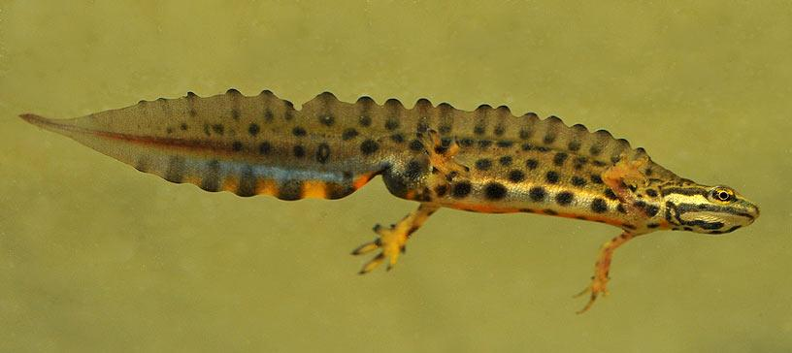

Тритон звичайний (Triturus vulgaris)

Адаптації до умов існування: ___________________________________
_____________________________________________________________________________________________________________________________________________________________________________________________________________________________________________________________________________________________________________________________________.

2. На остеопрепаратах розгляньте будову скелету земноводних. На малюнку 1 зробіть відповідні позначення. Виділіть та запишіть основні ускладнення.
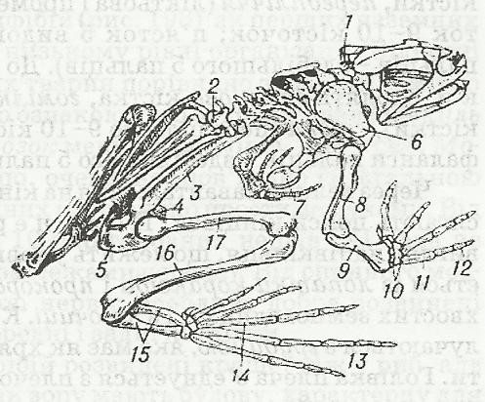
Мал. 1. Скелет жаби
1 _________________________________________________________________
2 _________________________________________________________________
3-5 _______________________________________________________________
6 _________________________________________________________________
7 _________________________________________________________________
8 ________________________________________________________________
9 ________________________________________________________________
10 ________________________________________________________________
11 ________________________________________________________________
12 ________________________________________________________________
13 ________________________________________________________________
14 ________________________________________________________________
15 ________________________________________________________________
16 ________________________________________________________________
17 ________________________________________________________________
Основні ускладнення ___________________________________________
________________________________________________________________________________________________________________________________________________________________________________________________________________________________________________________________________.
3. Запишіть особливості будови та розміщення мязів земноводних.
________________________________________________________________________________________________________________________________________________________________________________________________________________________________________________________________________.
4. На вологих препаратах розгляньте внутрішню будову жаби. На малюнку 2 зробіть відповідні позначення.
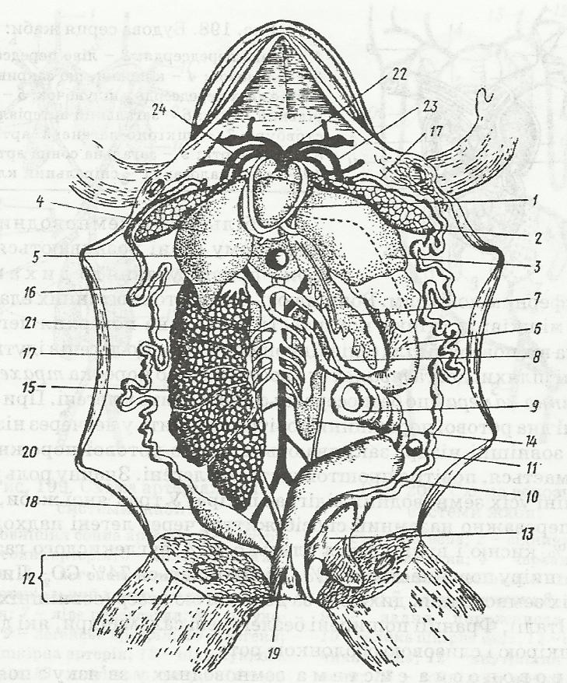
Мал. 2. Внутрішня будова жаби
1 ________________________________________________________________
2 ________________________________________________________________
3-4 _______________________________________________________________
5 ________________________________________________________________
6 ________________________________________________________________
7 _________________________________________________________________
8-9 _______________________________________________________________
10 ________________________________________________________________
11 ________________________________________________________________
12 ________________________________________________________________
13 ________________________________________________________________
14 ________________________________________________________________
15 ________________________________________________________________
16 ________________________________________________________________
17-18 _____________________________________________________________
19 ________________________________________________________________
20 ________________________________________________________________
21 ________________________________________________________________
22 ________________________________________________________________
23 ________________________________________________________________
24 ________________________________________________________________
5. Заповніть таблицю «Функції органів жаби».

Функції органів жаби
Система органів | Будова | Функції
Нервова

Кровоносна

Травлення

Дихання

Виділення

Розмноження

6. Розгляньте особливості кровоносної системи земноводних. Розгляньте будову серця жаби. На малюнку 3 домалюйте: ліве передсердя, праве передсердя, шлуночок. Позначте: загальний артеріальний стовбур, артеріальний конус, клапани, дугу аорти, шкірно-легеневу артерію, сонну залозу, спіральний клапан, сонну артерію.
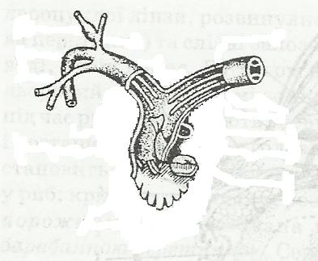
Мал. 3. Будова серця жаби
7. Розгляньте будову головного мозку жаби. На малюнку 4 позначте: півкулі переднього мозку, мозочок, нюховий нерв, нюхові долі, проміжний мозок, середній мозок, спинний мозок, довгастий мозок. Запишіть, за що відповідає кожний із відділів головного мозку у земноводних.
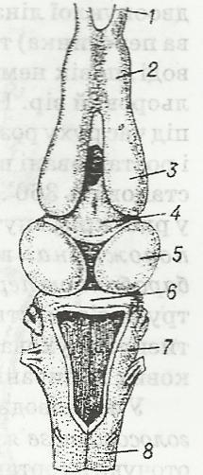
Мал. 4. Головний мозок жаби
1 _________________________________________________________________
2 _________________________________________________________________
3 _________________________________________________________________
4 _________________________________________________________________
5 _________________________________________________________________
6 _________________________________________________________________
7 _________________________________________________________________
8 _________________________________________________________________
Передній мозок відповідає за _________________________________________
Середній – ________________________________________________________
Довгастий – _______________________________________________________
Проміжний – ______________________________________________________
Мозочок – _________________________________________________________
8. Заповніть таблицю «Розвиток земноводних».
Порівняння дорослої жаби з пуголовком
Ознаки | Жаба |  | Пуголовок
Місце існування
Характер руху
Відділи тіла

Спосіб живлення
Органи дихання
Будова серця

Кровообіг

Бічна лінія
Хорда
Скелет

9. Порівняйте будову риб та земноводних. Заповніть таблицю «Порівняльна характеристика риб та земноводних».
Ознаки | Риби | Земноводні
Місце існування
Симетрія тіла
Відділи тіла

Покрив
Органи руху

Дихання
Будова серця

Кровообіг

Температура тіла
Нервова система

Травна система

Видільна система

Статева система

Запліднення
Розвиток

Питання для самоконтролю
- Якщо у тераріум положити мертвих комах, чи будете реагувати на них жаба? Чому?
- За якими ознаками визначають стать жаби?
- Порівняйте пуголовка з рибою.
- Як захищаються земноводні від кровососів та хижаків?
- Як жаба ковтає їжу?
- Чи може жаба дихати ротом?
- Які пристосування ікри жаби сприяють її швидкому розвитку?

Вчителю до уроку:
1. Тритони здатні до регенерації втрачених частин тіла. У них відростають не тільки кінцівки і хвіст, а й розвиваються очі. Правда з віком тварина втрачає цю здатність.
2. В озерах, річках та інших водоймах Північної Америки водиться ще одна цікава тварина – американський протей. В Новій Англії на волі вже кілька десятиліть мешкає невелика популяція американських протеїв, які втекли з лабораторії. Люди, що зустріли покритого слизом протея, вважають, що перед ними отруйна тварина. Насправді, вони не можуть заподіяти шкоди людському здоров’ю, хоча у них на шкірі і є отруйні залози, але їх секрет надто слабкий.
3. Одна людина бачила як жаба-бик впіймала і з’їла кажана, що пролітав надто низько. А в тераріумі зоопарку Преторії (ПАР) африканська жаба-бик за один присід проковтнула 16 маленьких кобр. У Середньовіччі вірили, що жаби могли наводити порчу, перетворювати вино на оцет і випивати молоко у корів. Вважалося також, що у голові жаби знаходиться філософський камінь.
4. Дивовижна жаба, або псеудіс, видає звуки, які нагадують виск поросят. Часом цих жаб легше почути, ніж побачити. Коли дивовижна жаба та її пуголовки були описані вперше, деякі вчені не повірили фактам і стверджували, що доросла жаба і великий пуголовок відносяться до різних видів. Тільки розведення псеудіса в неволі дозволило встановити, що вони представляють один вид. Аборигени Південної Америки ловлять пуголовків дивовижної жаби на гачки і продають як ласощі.

Тема. «систематичний огляд амфібій»
Питання для самопідготовки.
- Принципи систематики земноводних, основні систематичні ознаки.
- Характеристика ряду Безногі земноводні.
- Особливості будови та життєдіяльності представників ряду Хвостаті земноводні.
- Загальна характеристика ряду Безхвості земноводні.
Завдання для самопідготовки.
1. Визначте, до яких рядів належать подані представники.
Назви земноводних:
Сурінамська піпа – ______________________________________________.
Тритон звичайний – _____________________________________________.
Квакша звичайна – ______________________________________________.
Саламандра плямиста – _________________________________________.
Часничниця звичайна – __________________________________________.
Європейський протей – __________________________________________.
Ропуха ага – ____________________________________________________.
Жаба озерна – ___________________________________________________.
Волосата жаба – ________________________________________________.
Жаба-голіаф – ___________________________________________________.
2. Складіть схему систематики земноводних.
________________________________________________________________________________________________________________________________________________________________________________________________________________________________________________________________________________________________________________________________.
3. Запишіть назви отруйних земноводних, поширених в екваторіальних широтах земної кулі.
________________________________________________________________________________________________________________________________________________________________________________________________________________________________________________________________.
Практичні завдання
1. За чучелами, таблицями, муляжами, ілюстраціями розгляньте і визначте різноманітність ряду Безногі земноводні, зверніть увагу на малюнок 1. Визначте особливості будови та життєдіяльності представників даного ряду.
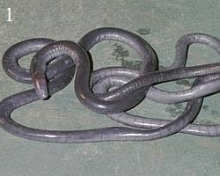
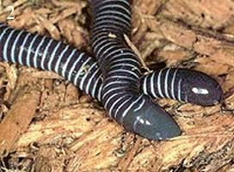
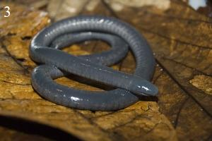

Мал. 1. Різноманітність безногих земноводних: 1 – червуга Томсона; 2 – червуга кільчаста; 3 – червуга водна.

Особливості будови та життєдіяльності: ________________________
_______________________________________________________________________________________________________________________________________________________________________________________________________________________________________________________________________________________________________________________________________________________________________________________________________.

2. За чучелами, таблицями, муляжами, ілюстраціями розгляньте і визначте різноманітність ряду Хвостаті земноводні. Визначте особливості будови та життєдіяльності представників даного ряду. Узагальнені дані занесіть до таблиці «Ряд Хвостаті земноводні». Зверніть увагу на деяких представників ряду Хвостаті земноводні, зображені на малюнках 2, 3.

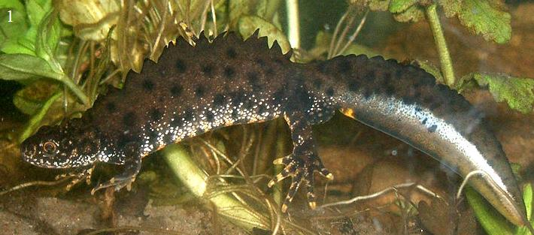
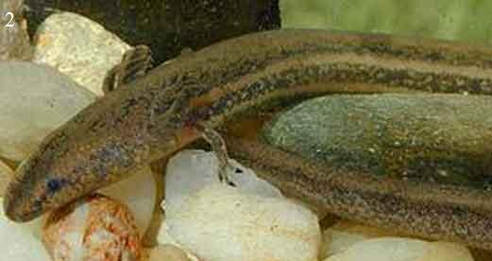
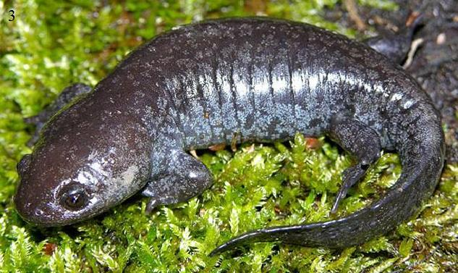
Мал. 2. Хвостаті земноводні: 1 – тритон гребінчастий; 2 – сирен; 3 – амбістома.
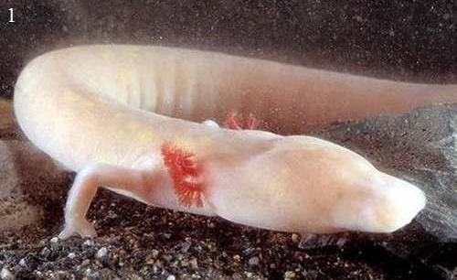
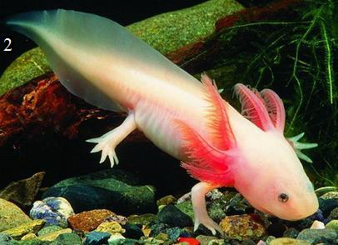
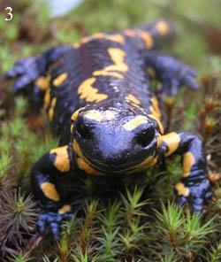
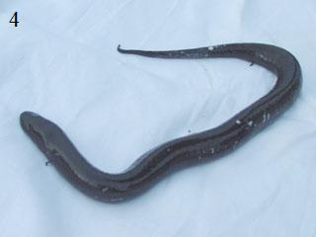
Мал. 3. Хвостаті земноводні: 1 – протей європейський; 2 – аксолотль; 3 –
саламандра плямиста; 4 – амфіума.
Ряд Хвостаті земноводні
Родини | Представники | Особливості будови та життєдіяльності
Саламандрові

Амбістомові

Протеєві

3. За чучелами, таблицями, муляжами, ілюстраціями розгляньте і визначте різноманітність ряду Безхвості земноводні. Визначте особливості будови та життєдіяльності представників цього ряду. Узагальнені дані занесіть до таблиці «Ряд Безхвості земноводні». Зверніть увагу на деяких представників ряду Безхвості земноводні, зображені на малюнках 4, 5.
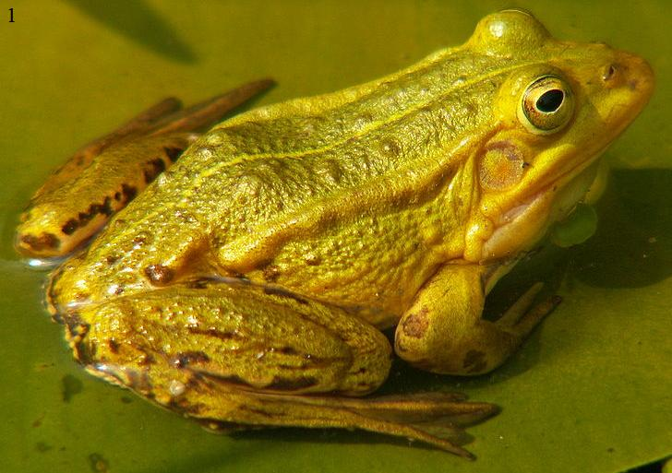
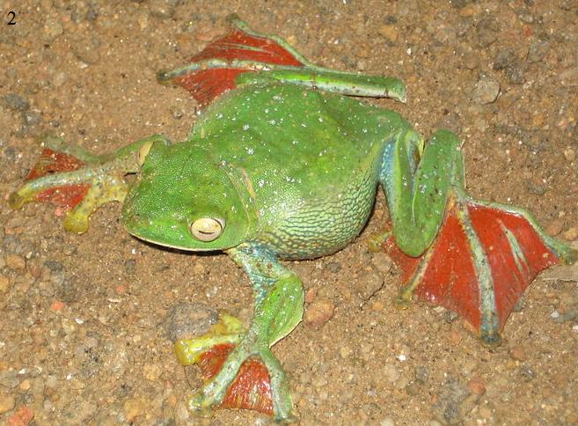
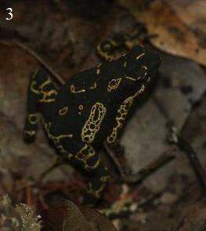
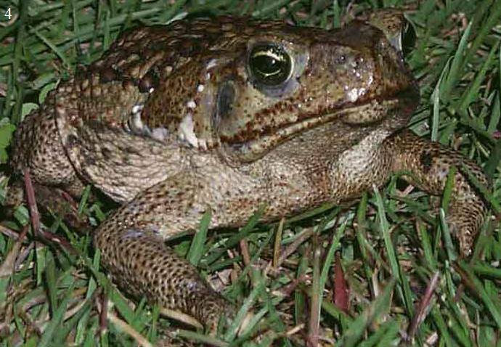
Мал. 4. Різноманітність Безхвостих земноводних: 1 – жаба ставкова; 2 – малабарський веслоніг; 3 – мармурова жаба; 4 – ропуха ага.

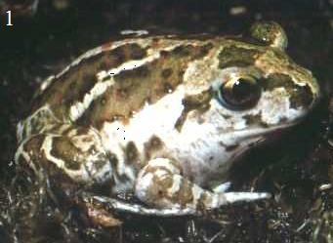
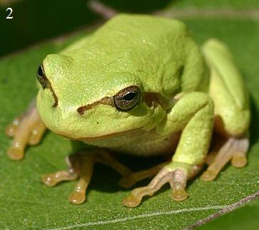
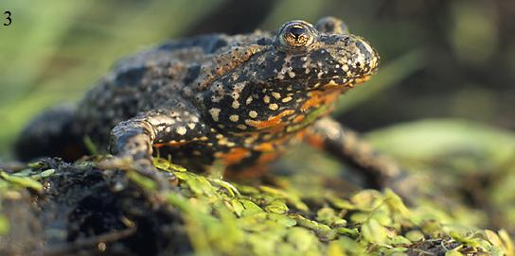
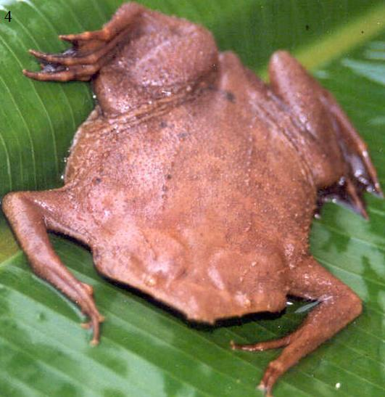
Мал. 5. Різноманітність Безхвостих жаб: 1 – часничниця звичайна; 2 – квакша звичайна; 3 – кумка червоночерева; 4 – піпа сурінамська.

Ряд Безхвості земноводні
Родина | Особливості будови та життєдіяльності | Представники
Справжні жаби

Веслоногі жаби

Вузькороті жаби

Ропухи

Часникові, або Земляні жаби

Квакшеві

Круглоязикові

Піпові

4. Запишіть назви земноводних, занесених до Червоної книги України.
_________________________________________________________________;
__________________________________________________________________;
__________________________________________________________________;
__________________________________________________________________;
__________________________________________________________________.
Питання для самоконтролю
- Які адаптації до життя у воді і на суші є в амфібій?
- Які екологічні фактори обмежують поширення земноводних?
- Чому амфібії потребують охорони?
- Чим відрізняється жаба від ропухи?
- Яких земноводних утримують в акваріумах?
- Чи живуть земноводні у пустелях?
- Чому в тропічному поясі дуже поширені земноводні?
- Як людина використовує земноводних?

Вчителю до уроку:
1. Перші земноводні з’явилися на Землі приблизно 300-350 млн років тому, наприкінці девонського періоду палеозойської ери. Предками всіх сучасних земноводних були іхтіостеги – вимерлі тварини, що походять від давніх китичноперих риб. За зовнішнім виглядом вони нагадували сучасних хвостатих земноводних.
2. Дослідники з США повідомляють, що вони знайшли найменший у світі вид жаби на території Папуа-Нової Гвінеї. Довжина земноводної тварини сягає всього 7 міліметрів. Також дослідники відкрили ще один дрібний вид жаб, але трохи більших – Paedophryne swiftorum. За словами авторів відкриття, такий маленький розмір жаб можна пояснити умовами їхнього життя. Справа в тому, що саме мініатюрний розмір тіла цього земноводного дозволяє вести полювання серед товстого опалого листя, яке лежить на поверхні ґрунту. Виявляється, знайти цю крихітну тварину було не дуже легко. Завдяки своєму темно-зеленому кольору ці жаби майже непомітні серед листя. Крім того, вони видають звук, що нагадує комашиний.
3. Жаба-древолаз Пуміліо. Дослівна назва цієї жаби звучить як «жаба отруйна стріла». Вся річ у тому, що шкірні виділення цієї жаби – не просто виділення, а пуміліотоксини – отрута нервово-паралітичної дії. Будь-яка з жаб цього виду виробляє стільки отрути, що його вистачить для вбивства 10 дорослих чоловік. Зустрічається на півдні Центральної Америки і в Південній Африці. Аборигени використовують цих жаб для створення отрути, якою мажуть наконечники стріл. Загалом, цілуватися з цією жабою не варто – це дійсно смертельний поцілунок.
4. Співробітникам університету Об’єднаних Арабських Еміратів вдалося розкрити нові, раніше невідомі, властивості жаб’ячої шкіри. Під час проведених експериментів, вони виявили антибактеріальні речовини, що містяться в шкірному покриві жаб. Саме на основі виявленої речовини вчені створили нові сильнодіючі антибіотики, що можуть боротися з певними захворюваннями. Наприклад, створені ліки здатні ефективно боротися з такою хворобою, як стафілокок. Сама ж речовина на шкірі жаб є досить отруйною для організму людини. Але, завдяки численним експериментам, вчені знайшли спосіб, як позбавитися отрути, і перетворити речовину в діючий лікарський препарат.
5. Багато видів земноводних мають здатність повертатись до водойми, яку вони полишили, завершивши метаморфоз. Наприклад, сіра ропуха може повернутися до свої «рідної» водойми з відстані до 12 км. Причому вчені досі не знають, як, за допомогою яких орієнтирів та органів чуття, амфібії знаходять дорогу саме до тієї водойми, де вони народилися 3-4 роки тому. Це явище отримало назву хомінг (від англ. home – домашнє вогнище).

